ТВОРИМ, МЕЧТАЕМ, ДУМАЕМ, ПЛАНИРУЕМ, РЕШАЕМ

Печатный орган ДОО «Йолдыз» март № 3 (33)

Ученица нашей школы Лиля Галлямова побывала во Всероссийском Детском Центре "Орлёнок". И вот сегодня она решила поделиться своими впечатлениями:
«Я в составе делегации школьников Татарстана посетила "Орлёнок". В этом году Орлёнку исполняется 60 лет. Сюда съезжаются дети со всех уголков России. В «Орлёнок» входят Солнечный, Звездный, Штормовой, Олимпийская деревня, Комсомольский, Олимпийский, Солнышко, Дозорный, Юнармеец, Стремительный.
Я побывала в лагере «Солнечный», который смог оправдать свое название, более того я была в самой Солнечной компании(так называют отряды в Солнечном).
Орлёнок-это жизнь. Там ты ходишь в школу, занимаешься спортом, уделяешь время своему творческому потенциалу, посещая мастерские и мастер-классы. Каждая компания посещала такие места, как «Аптека для души»(библиотека), музей истории "Орлёнка", астрономическая обсерватория, Дом авиации и космонавтики.
В течение смены мы многое узнали, что-то придумывали, создавали, общались, появились новые друзья. «Орлёнок» дарит незабываемые ощущения и воспоминания.
Но всё хорошее всегда заканчивается, как бы это ни было грустно. «Все расстоянья когда-нибудь в круг замыкаются. Все из разлук обязательно встречей кончаются» пели мы друг другу, роняя одну слезу за другой.
Каждый из нас верит, что вновь посетит «Орлёнок» и встретится с друзьями, и я не исключение...
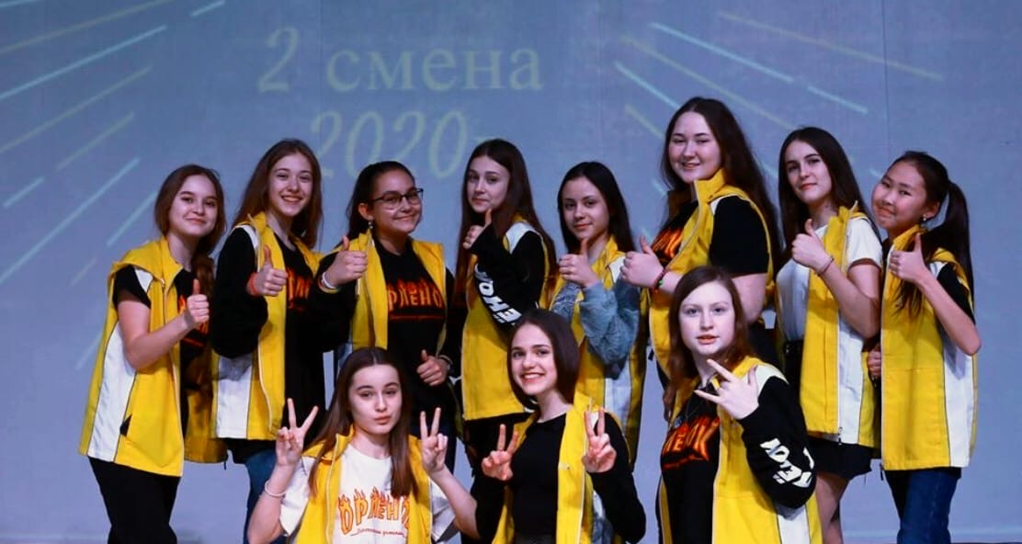

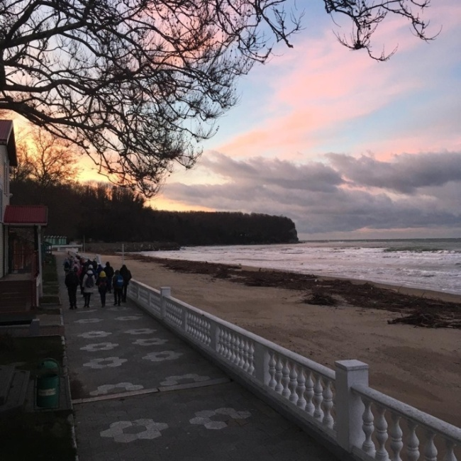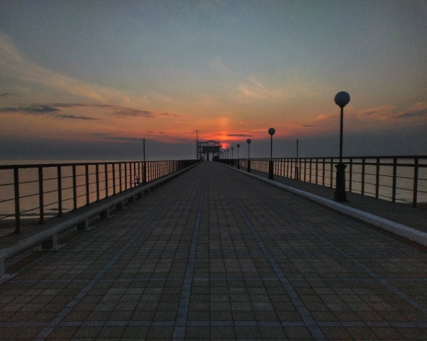

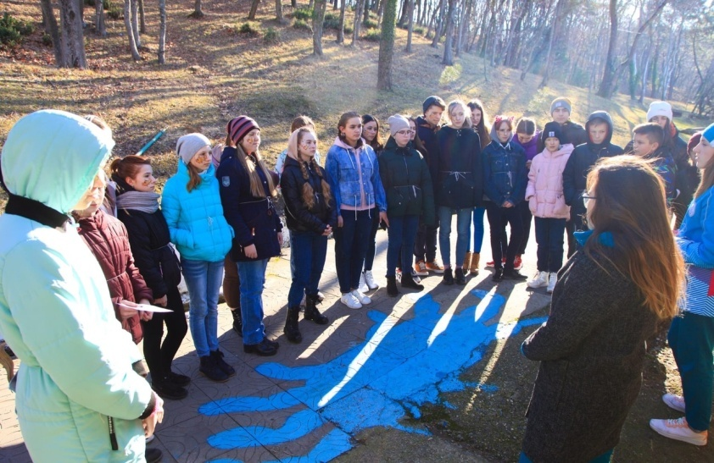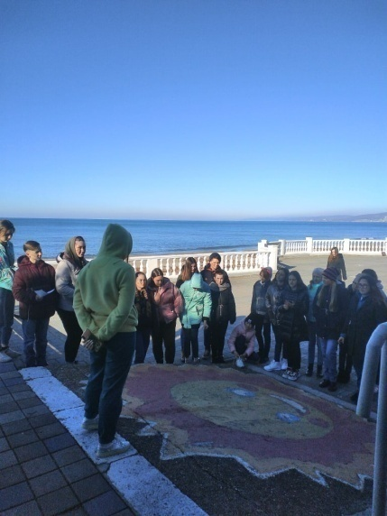

Мамадышский профессиональный колледж №87
Государственное автономное образовательное учреждение среднего профессионального образования «Мамадышский профессиональный колледж» был создан в 1978 году, как СПТУ № 21, в 1994 г. — был преобразован в профессиональный лицей, а с 2009 года он получил статус колледжа.
Основной целью педагогического коллектива колледжа является подготовка специалистов агропромышленного комплекса, обладающих прочными теоретическими знаниями, профессиональными навыками и востребованными на рынке труда.
В соответствии с лицензией колледж осуществляет образовательную деятельность с получением среднего профессионального образования по следующим специальностям:
-механизация сельского хозяйства
-технология продукции общественного питания
-экономика и бухгалтерский учет (по отраслям)
С получением начального профессионального образования — по профессиям:
-тракторист — машинист сельскохозяйственного производства;
-повар, кондитер;
-мастер общестроительных работ;
-мастер отделочных строительных работ;
-электромонтёр по ремонту и обслуживанию электрооборудования;
-автомеханик;
-сварщик.
Благодаря тому, что колледж вошел в состав недавно созданного в РТ научно-образовательного кластера, перед нами открываются новые перспективы.
Выпускники 9–11 классов могут получить образование по одной из 13 новых специальностей, современных и востребованных на рынке труда, что очень важно. Это — техник по монтажу, наладке и эксплуатации электрооборудования, по техобслуживанию и ремонту автотранспорта, техник-конструктор производства швейных изделий…
В колледже созданы благоприятные условия для обучения студентов. Занятия проводятся в 30 специализированных кабинетах и лабораториях, учебные кабинеты оснащены компьютерами (47) и интерактивными досками (6).
К услугам студентов и сотрудников колледжа предоставлена просторная столовая, благоустроенное общежитие на 320 мест, спортзал, актовый зал. Также имеются машинно-тракторный парк, в состав которого входят сельскохозяйственные машины и агрегаты, легковые и грузовые автомобили, а также автодром и учебное хозяйство.
В учебный процесс активно внедряются новые методы, формы и технологии обучения. С этой целью приобретено мобильный многовариантный мультимедийный образовательный комплекс. В основе идеи такого комплекса лежит принцип мобильности, позволяющий в считанные минуты «разворачивать» мультимедийную аудиторию, которая может быть, кабинетом физики, химии и т. д.
Преподаватели и студенты принимают активное участие в научно-практических конференциях, в республиканских и всероссийских конкурсах.
Перешли на новые федеральные государственные образовательные стандарты нового 3 поколения, в связи с чем в колледже была проведена огромная работа по подготовке новых образовательных программ по 10 специальностям и профессиям.
Спортивно-массовыми мероприятиями охвачено около 95% студентов. На постоянной основе работают секции по атлетической гимнастике, волейболу, баскетболу, мини-футболу, настольному теннису, гиревому спорту, легкой атлетике.
Студенты активно вовлекаются в мероприятия районного и республиканского масштаба. За последний учебный год были сформированы вокально-инструментальный ансамбль, а также команда КВН.
Сегодня 9 – ки побывали в гостях в ПК, а экскурсию провел зам.директора по УПР Хакимов Динар Рифатович- человек, болеющий за свой колледж и своих студентов, знающий все его достоинства и поименно своих студентов, инициативный и , короче говоря, человек на своем месте. Вот его напутственные слова гостям: «Колледж сегодня — современное, динамичное и разносторонне развивающееся образовательное учреждение. Не маловажным является и тот фактор, что социально-незащищенным гражданам для получения профессии не надо отправляться за тридевять земель и платить большие деньги. Именно у нас можно выбрать ту профессию, которая всегда пригодится в жизни, ту, которая будет приносить и радость, и доход, ту, которая всегда востребована на рынке труда, ту, которая станет залогом благополучия нашей молодежи». Лучше и не скажешь.
Спасибо организаторам и, в особенности, Динару Рифатовичу. 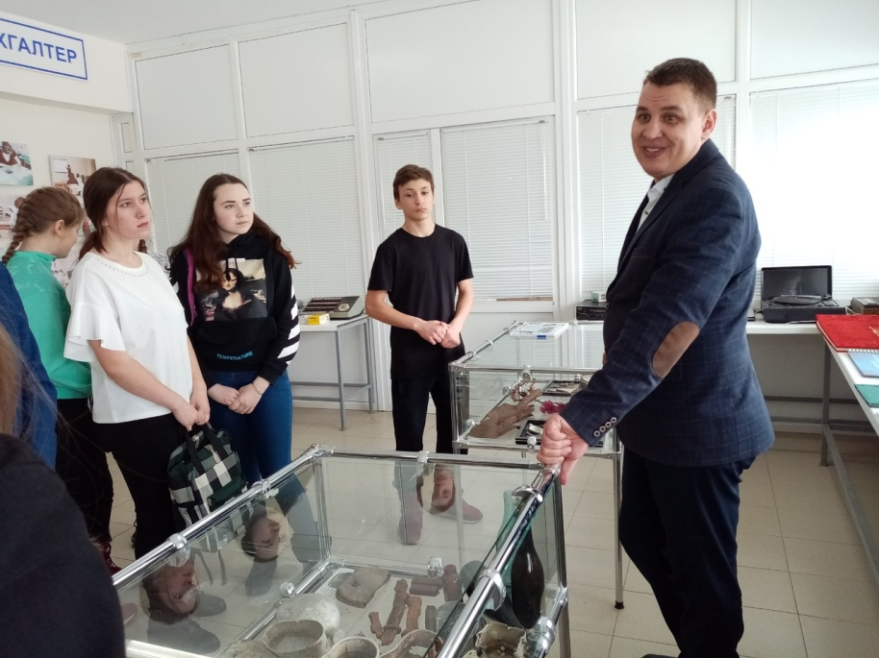
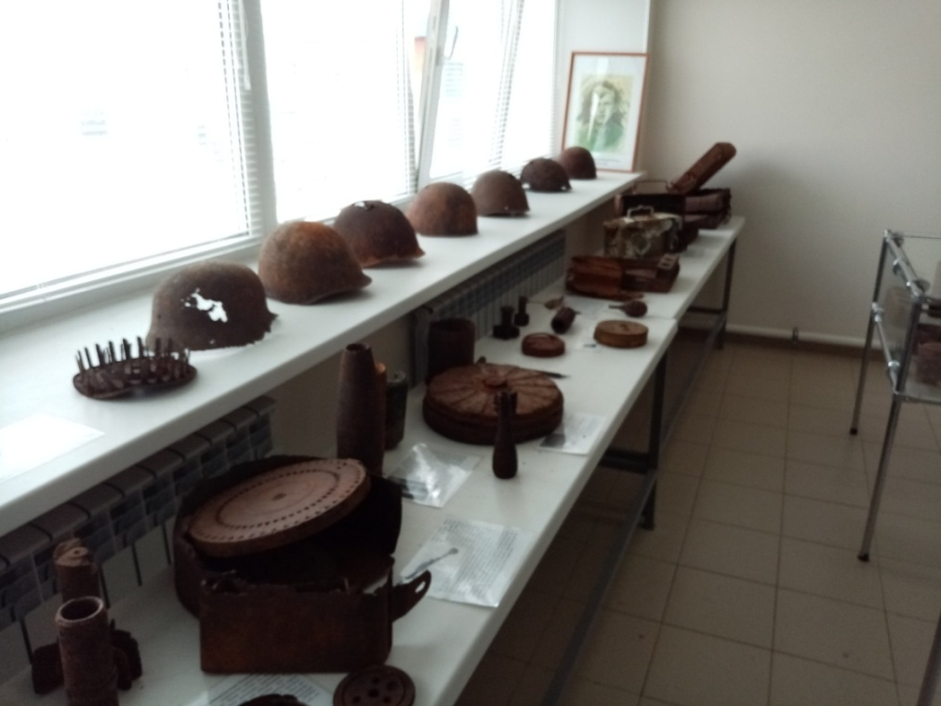

Конкурс рисунков «Портрет в весенних тонах».
Работы второклассников Анжелики Селиковой, Марата Багавиева, Германа Петухова ( конечно, не без помощи сестер).
#МинемРДШ #РДШРТ #РДШ #8марта #8мартаРДШ #ВесеннийПортрет #снтрт #ЗверосовхозскаяСОШ #РДШМАМАДЫШ

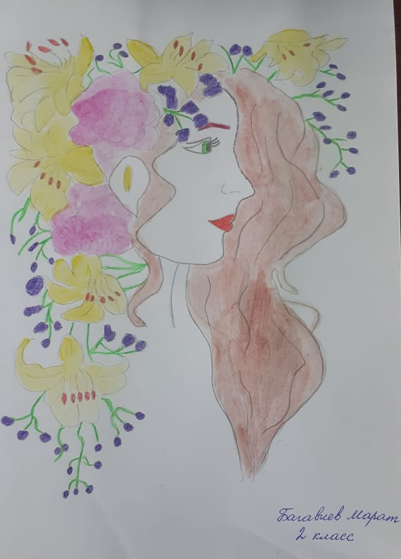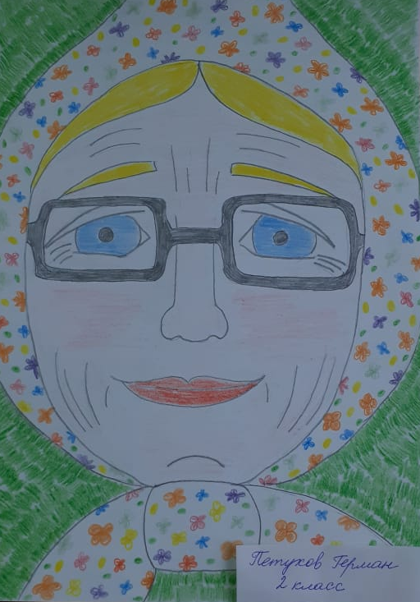
Конкурс рисунков «Портрет в весенних тонах».
Работы Тани Ермолаевой (11 класс) «Мои любимые сестры».

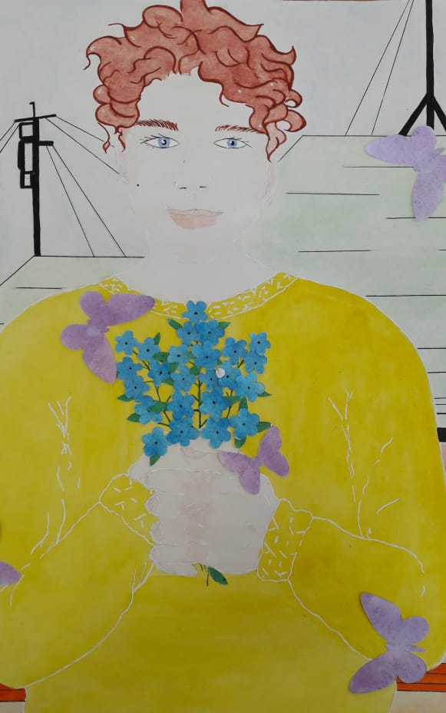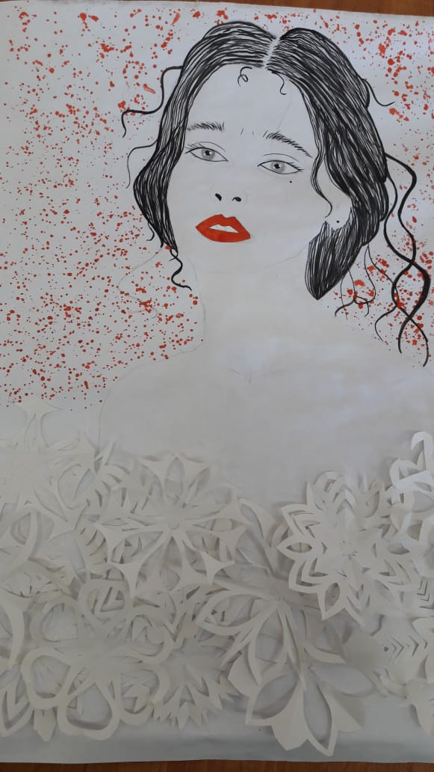
Конкурс рисунков «Портрет в весенних тонах».
Работы первоклассников: Латыйпова Ясмина, Габдрахимова Иделия, Мурадова Адиля, Рюмочкина Милана, Яхина Алия.Не судите строго. Они очень старались.
У мамы Латыйповой Ясмины три короны: королева в семье, королева на работе и королева в школе. Вывод: везде мама успевает…
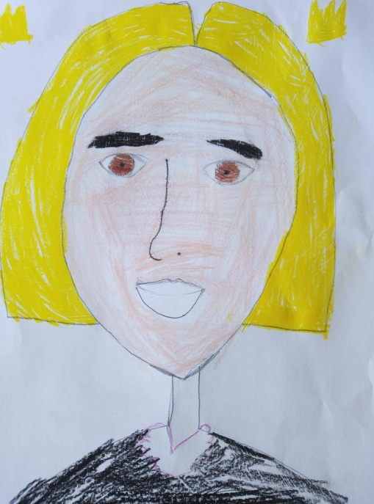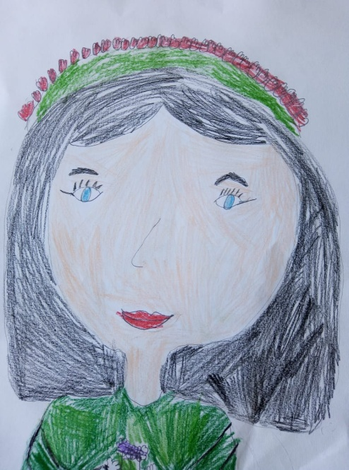
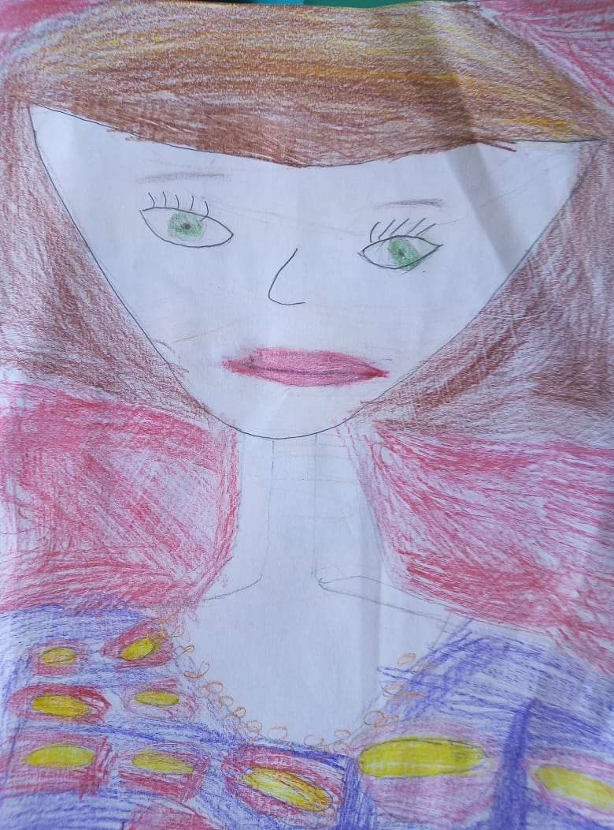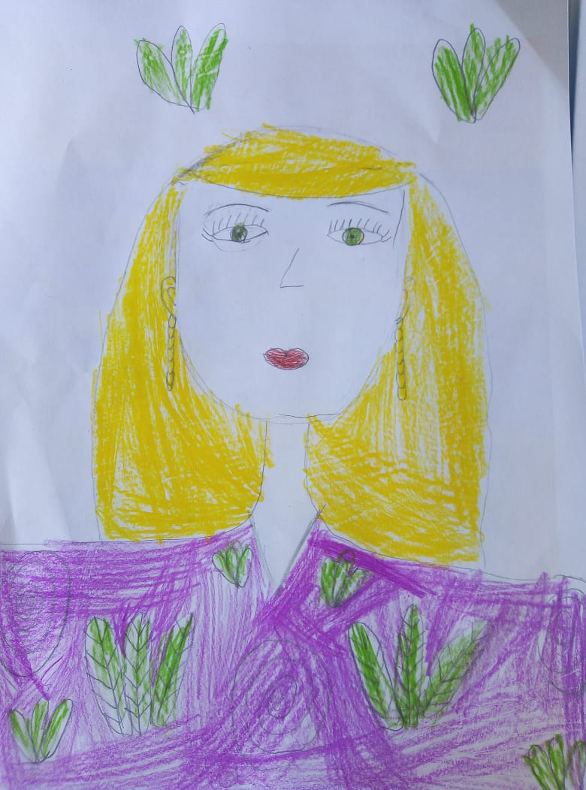
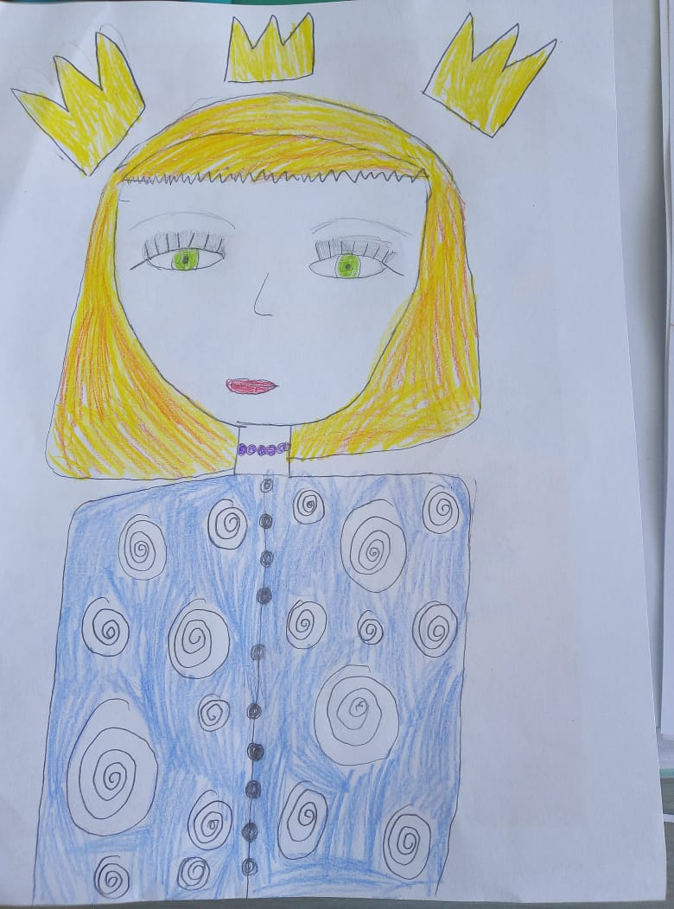

Конкурс рисунков «Портрет в весенних тонах».
Работы четвероклассников: Денисов Юра, Афанасьева Диана, Афанасьев Вадим, Афанасьев Данила, Афанасьев Степан, Архандеева Айдиля. (Афанасьевы не родственники, однофамильцы).

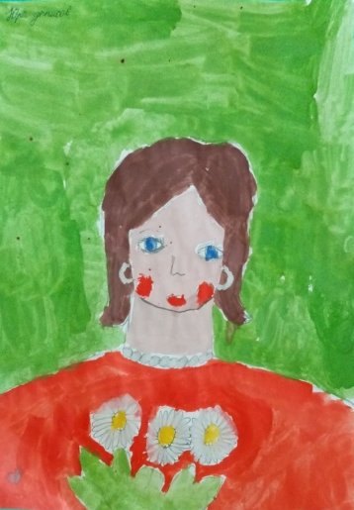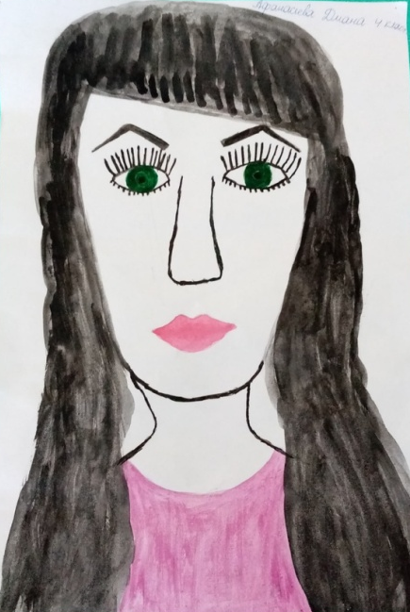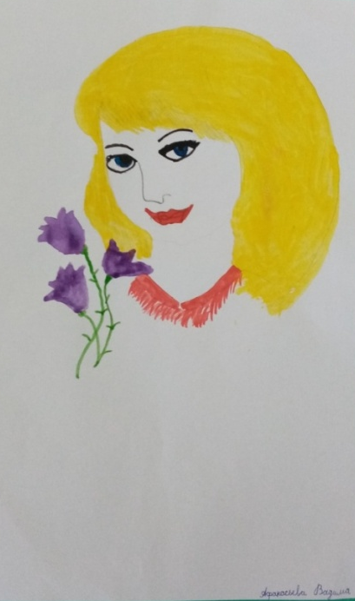
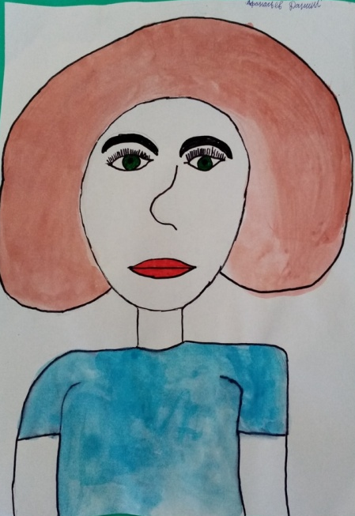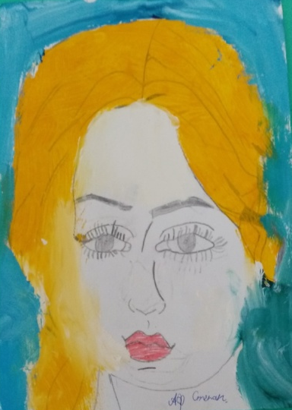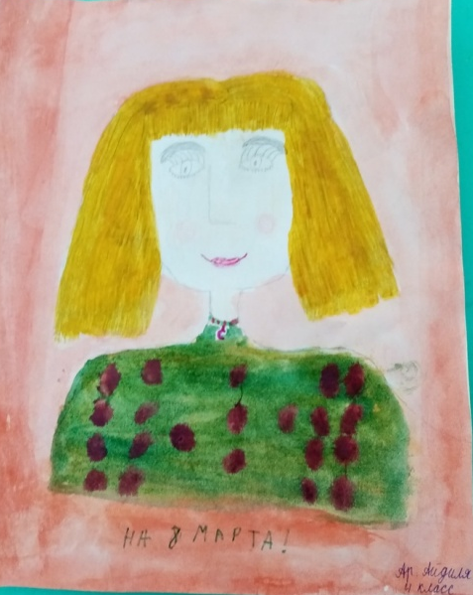
Заседание депутатов Детской Районной Думы
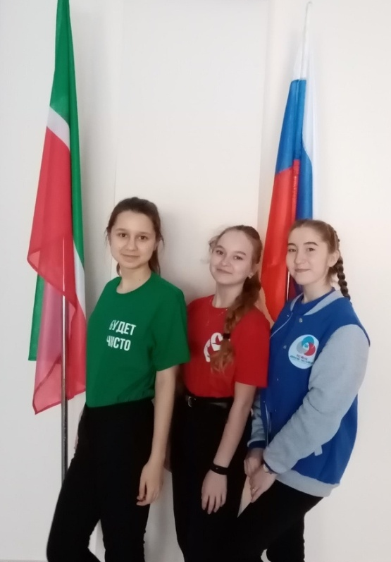
Сегодня в стенах школы №3 г. Мамадыш прошло заседание депутатов Детской Районной Думы Мамадышского муниципального района, где рассмотрели ряд серьезных вопросов, успели поработать в команде, в преддверии праздника победы получили задание выложить информации об участниках войны и тружениках тыла в виртуальный музей. Нашу школу по этому вопросу похвалили: мы выложили на сегодняшний день о 136 участниках войны.

Нашу школу представляли Адиля, Алсу и Лиля, которые рассказали своим сверстникам, что надо участвовать в конкурсах. А для этого просто надо желание, активность, действие – все это выкладывать вовремя в группу Вконтакте. И вы попадете в 500 самых лучших школ России!!! Всего-то делов…
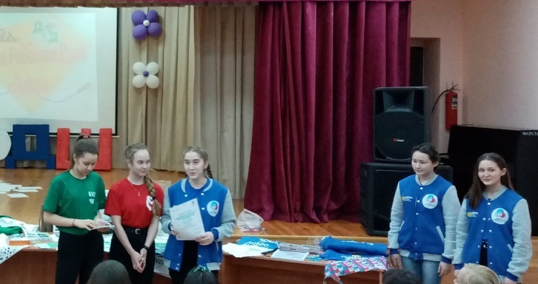
Школа приобрела вот такие классные футболки на деньги, которые получили за победу в номинации «Добрый старт» во Всероссийском конкурсе «Добро не уходит на каникулы».
Красная- членам отряда «Волонтеры ЗСОШ», по-старому тимуровцам.
Зеленая - членам экологического отряда«Будет чисто».
Оранжевая – команде школы: спортсменам, КВН-щикам и т.д.
Синяя футболка вместе с толстовкой -это подарок из Москвы.

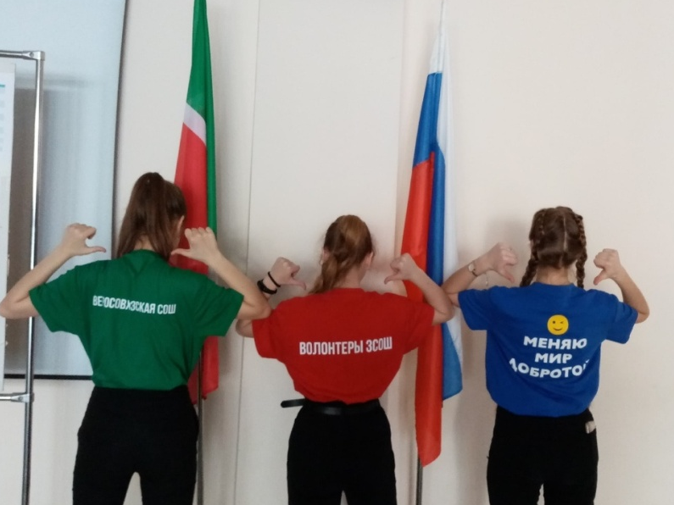
Дорогие, милые МАМЫ, самые очаровательные создания, поздравляем Вас с Международным женским днём! Желаем Вам чудесных дней, наполненных радостными событиями, красивыми словами, любовью и душевностью. Пусть Ваши желания исполняются всё чаще, а, мы, близкие, окружали Вас теплом и нежностью, заботой и безграничным вниманием. Счастья Вам, прекрасные МАМЫ, и пусть оно не заканчивается!
Дорогие наши, самые привлекательные и красивые, молодые и стройные, добрые и сердечные, УЧИТЕЛЯ!
Поздравляем Вас с днем 8 Марта! Желаем, чтобы Ваши сердца принадлежали тем, кто любит и обожает Вас, чтобы каждый день и час Вы ощущали любовь и заботу, преданность и верность, помощь и поддержку! Любите сами и будьте всегда любимы, оставайтесь такими же прекрасными и неповторимыми, надежными и трудолюбивыми, нежными и теплыми! Счастья Вам, радости и удачи всегда и во всём!
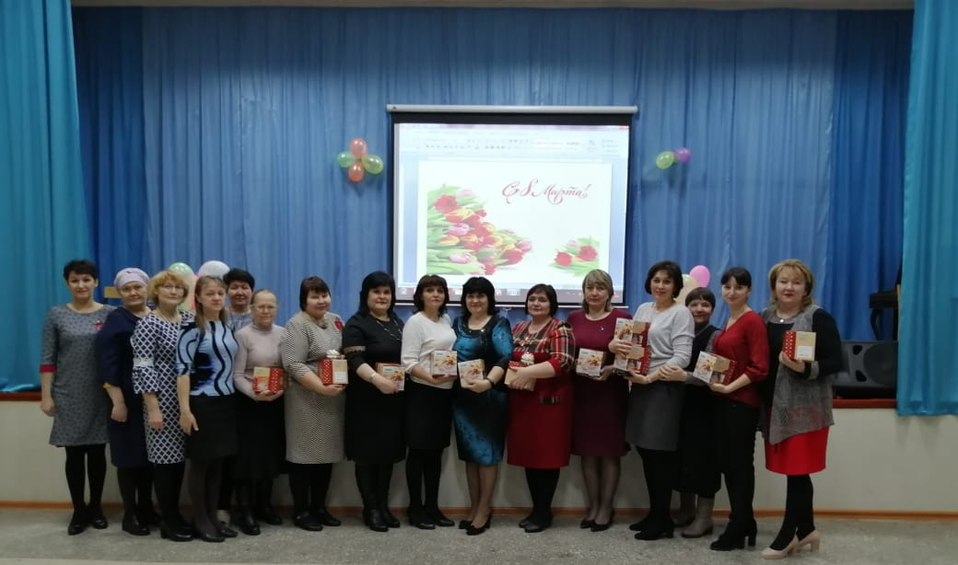
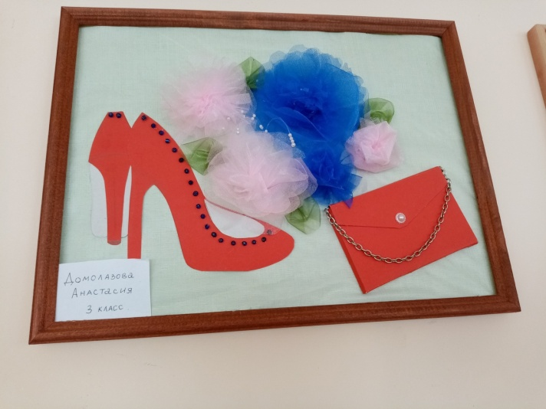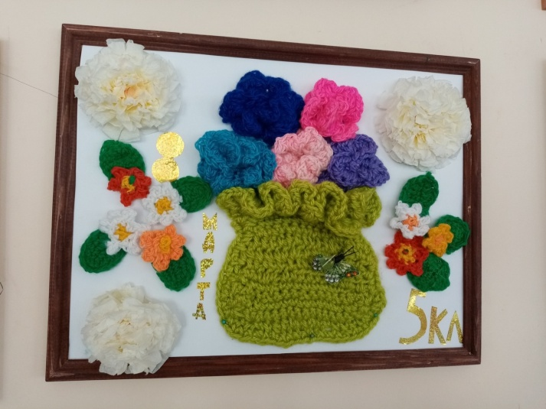
Милые наши работники школы: Гульнара апа, тетя Рая, т. Марина, Мадина апа, т. Аня, т. Нина, т. Люда, Поздравляем Вас с чудесным праздником, с праздником женской красоты и очарования, с праздником весеннего вдохновения и светлой радости. В день 8 Марта от всей души желаем постоянного ощущения счастья, ежедневного веселья души, волшебных чувств любви и нежности, прекрасного настроения и непобедимого интереса ко всему новому в жизни, никогда не думать о плохом и находить во всём лишь прекрасное. Спасибо Вам за все!!!
Милые и дорогие наши повара Василя апа и Гульнур апа!!!
С Международным женским днем! Пусть весна цветет не только на улице, но и в душе, а красота радует всех окружающих. Счастья Вам, благополучия и гармонии. Желаем, чтобы все Ваши дни были солнечными, яркими и запоминающимися, чтобы в Вашем доме всегда было уютно и тепло. Пусть в Вашей жизни всё будет так, как Вы сами захотите!
Дорогие бабушки-прабабушки!!!
В Международный женский день спешим пожелать всего самого доброго, важного и прекрасного: вечной молодости и красоты, исполняемых мечтаний и желаний, впечатляющих событий и моментов, приятных ощущений и комплиментов, счастливых встреч и улыбок, радостных эмоций и новостей, ежедневного вдохновения и обаяния!
Милые сестры и сестренки, одноклассницы и подружки! Поздравляем Вас с Международным женским днем! Желаем Вам исполнения всех ваших загаданных желаний, побольше сказки в обыденной жизни и романтичных вечеров. Пусть глаза сияют звездочками, а Ваша красота только благоухает и свернет еще не одно измерение. Внимания Вам и красивых слов, ведь Вы самое прекрасное и удивительное чудо природы, которое мы всегда будем любить, оберегать.

Конкурс «Длинная коса – девичья краса», приуроченный празднику 8 Марта.
Было 2 номинации «Самая длинная коса» и «Оригинальная прическа». Конкурсанток тоже разделили на 2 группы: девочки 1-5 классов и девушки 6-10 классов. Все были восхитительны.
Среди 1-5 классов в номинации «Самая длинная коса»:
I место – Ясмина (1 кл.)
I I -Алия (2 кл.)
III- Диана (4 кл.)
В номинации «Оригинальная прическа»:
I место- Ясмина (1 кл.)
II – Настя (3 кл.)
III- Рианна (5 кл.)
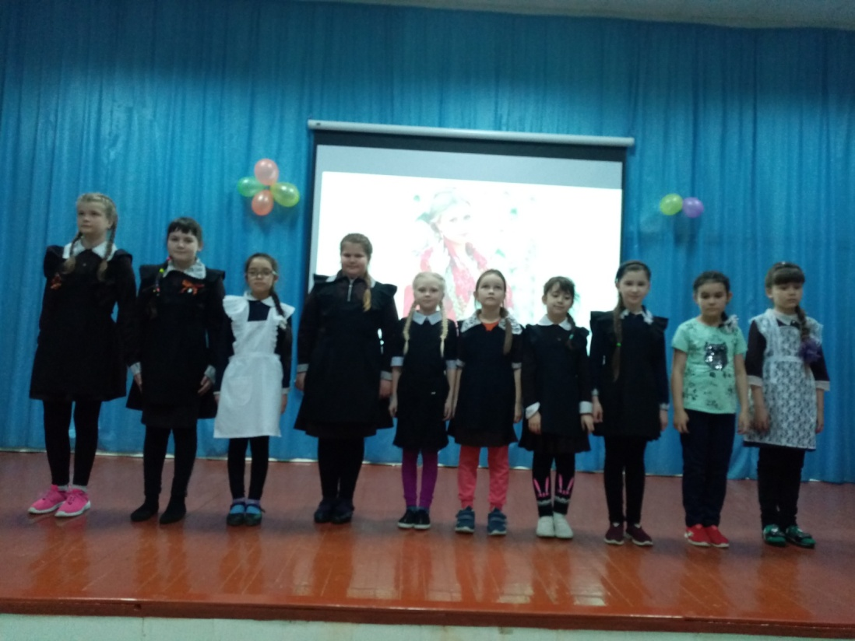

Среди 6-10 классов в номинации «Самая длинная коса»:
I место – Эльвина (7 кл.) Адиля (9кл.)
I I -Настя (7 кл.)
III- Карина (6 кл.)
В номинации «Оригинальная прическа»:
I место- Эльвина ( 7 кл.) Адиля (9кл.)
II – Наташа(10 кл.)
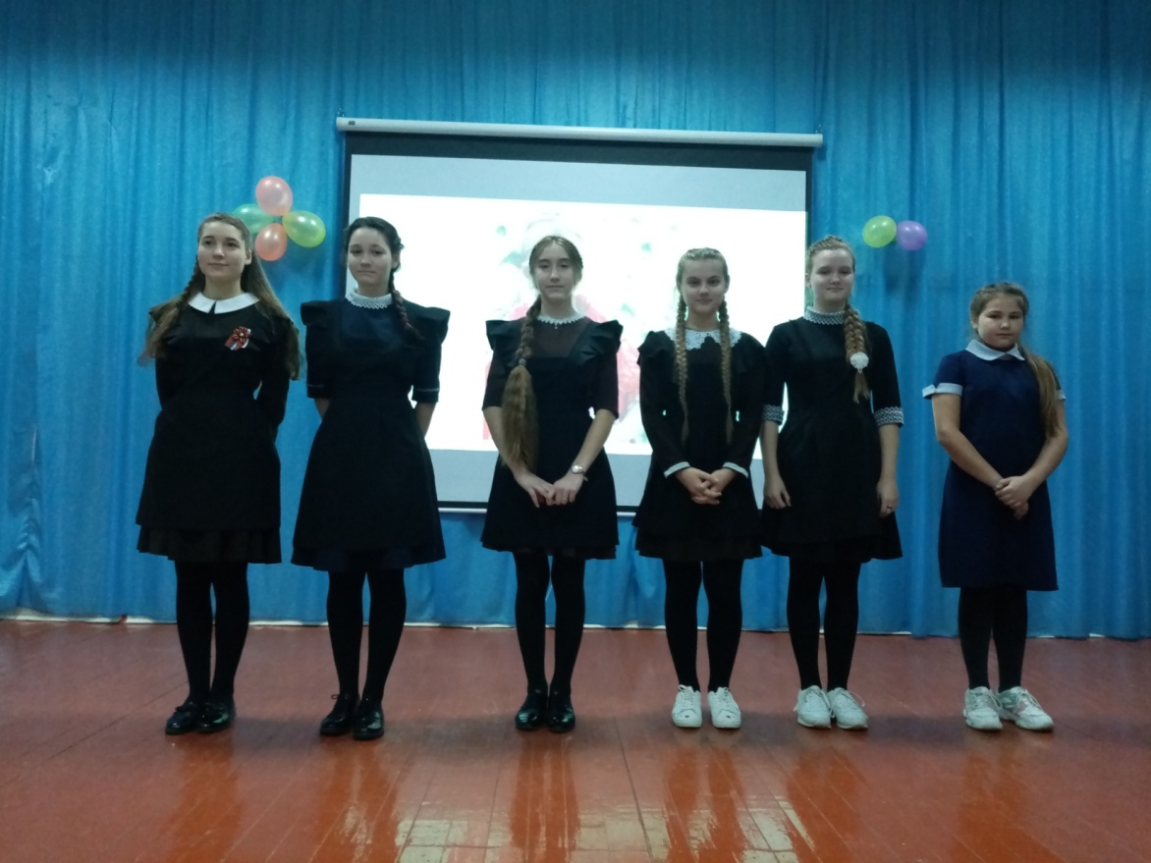
11 марта Гузель Нигматулловна побывала на республиканском семинаре "Организация сетевого взаимодействия в рамках реализации мероприятий национального проекта ,,Образование,, в Лениногорске: «Масштабы меня впечатлили. Организовано всё было на высшем уровне. Программа насыщена, но не утомительна. Помимо организации работы ,,Точек роста,, во 2ой и 5ой школах г. Лениногорска, а также в Тимяшевской школе, участники семинара были поражены современной оснащенностью кабинетов, креативным оформлением рекреаций, подготовкой к празднованию юбилейных дат 75-летия Победы и 100-летия образования ТАССР. Позаимствовала много идей для работы в своей школе».
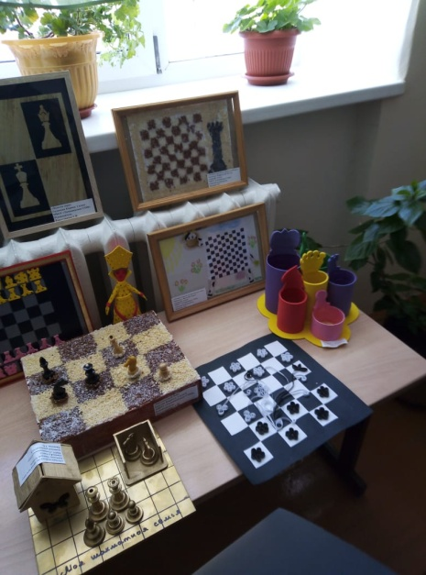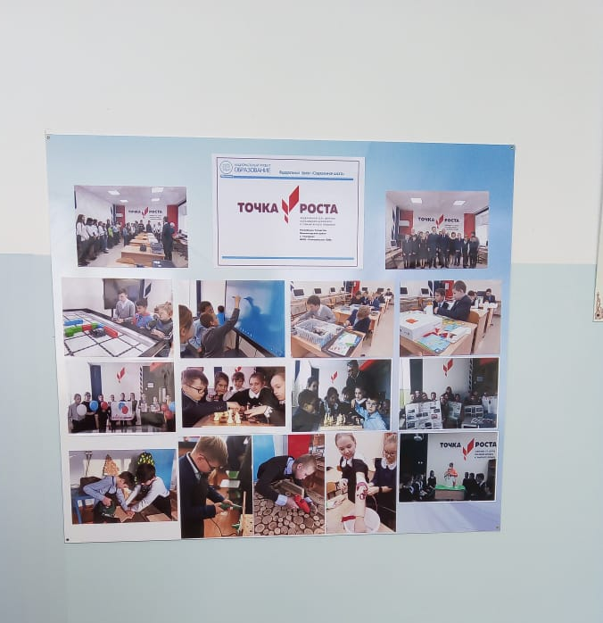
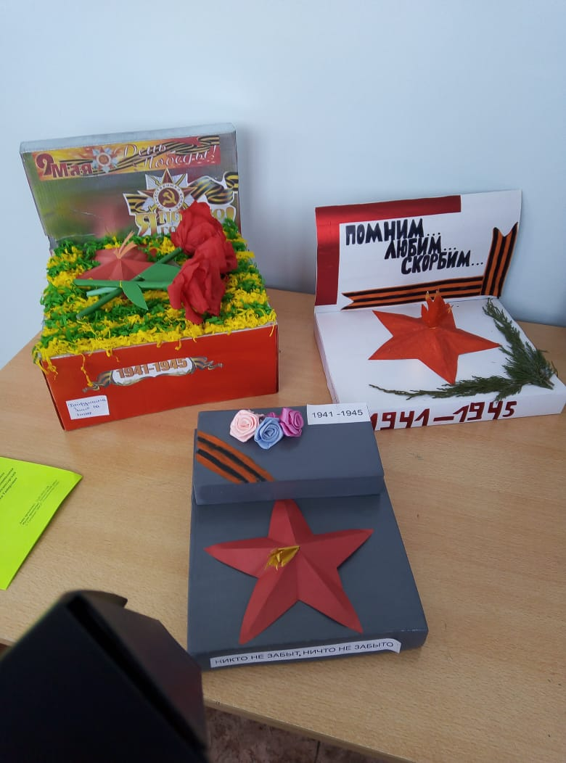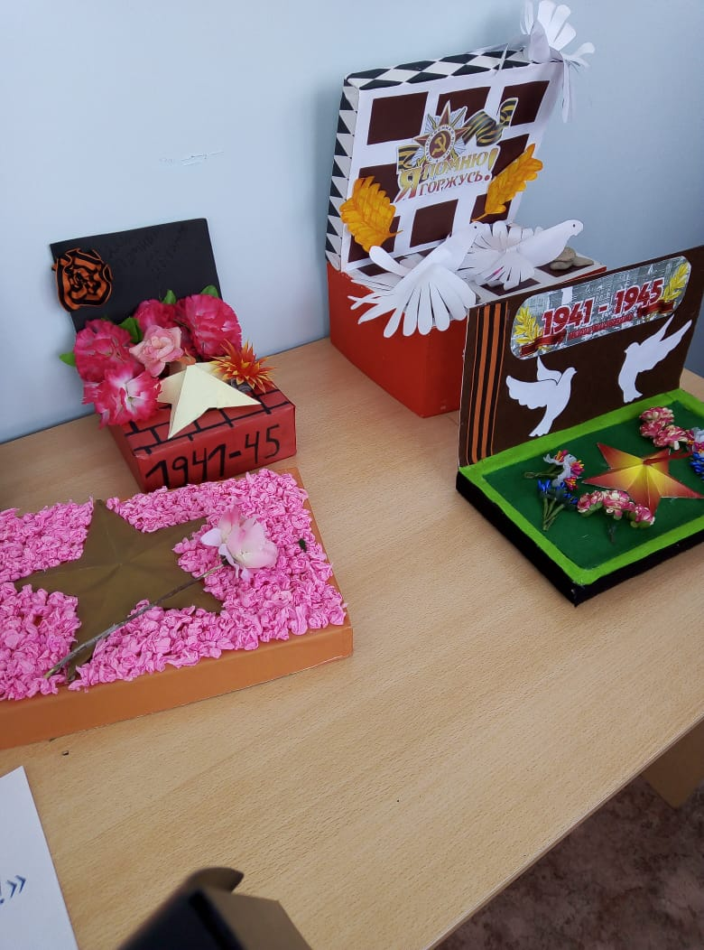

«Что может быть честнее и благороднее, как учить других тому, что сам наилучшим образом знаешь...»- писал М. Квинтилиан
11.03 делегация Мамадышского муниципального района посетила Елабужский институт КФУ. В составе делегации - глава Мамадышского района Анатолий Иванов, руководство отдела образования, директора школ, в том числе и директор нашей школы. В институте проходила встреча главы района Анатолия Петровича Иванова со студентами педагогического факультета.
Анатолий Петрович раскрыл перспективы создания в нашем районе рабочих мест, рассказал о формах поддержки молодежи и работников социальной сферы в республике, сделав акцент на программах по строительству жилья в городе и на селе, соципотеке, аренде. Также перед будущими учителями выступили директора школ. Они рассказали об особенностях системы образования района и пригласили выпускников Елабужского института КФУ стать частью их педагогического коллектива.
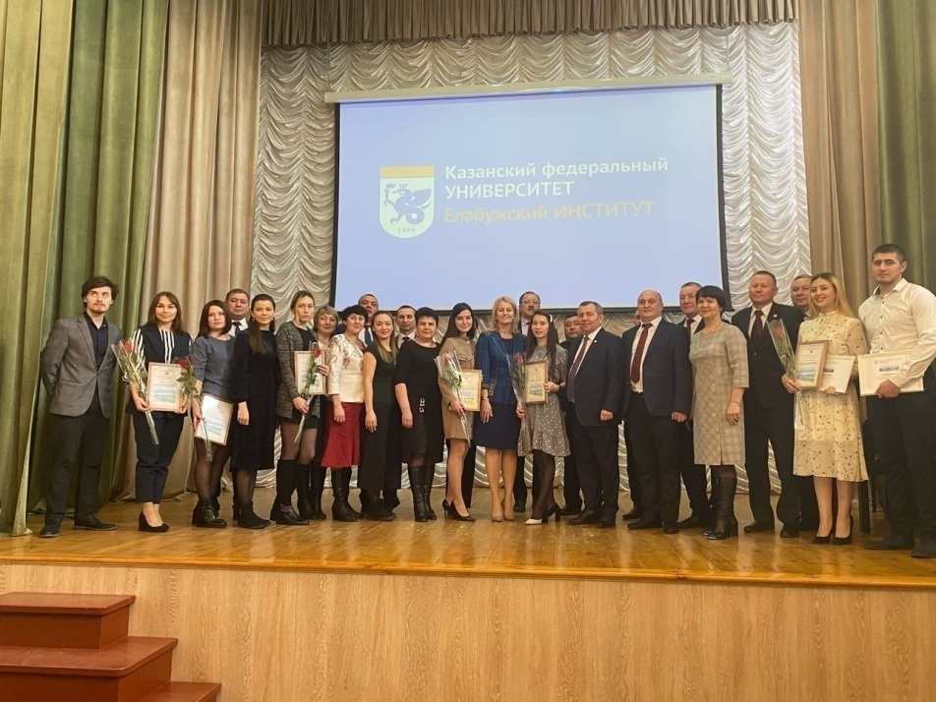
"Знания - как и небеса - принадлежат всем. Ни один учитель не имеет права утаивать их от любого, кто о них просит. Преподавание - искусство отдавать"- говорил Абрахам Джошуа Гешель.
Милые, дорогие выпускники Елабужского, Казанского , Набережночелнинского институтов КФУ! Мы Вас очень просим серьезно подумать о нас, учениках. Мы ведь будущее нашей любимой Родины!!! А какое может быть хорошее будущее, если мы не получим багаж ЗНАНИЙ!!! А мы очень хотим. Честно!!!
У нас: река Кама рядом, а там рыб видимо- невидимо; поселок окружен прекрасным лесом, где в изобилии ягоды, грибы; про чистый воздух писать не будем: где лес, там и воздух, сами понимаете какой. А люди какие хорошие, добрые. Про нас, учеников, мы скромно промолчим. Негоже себя хвалить. Ждем Вас с нетерпением в будущем учебном году.
P.S. Дом предоставят. А если есть желающие учителя с опытом – милости просим.



Благодаря учителю татарского языка и литературы Гульнур Нургаяновне, были обработаны стихи, автором которых является участник Великой Отечественной войны Хузиахметов (Хузин) Габделькаюм Хузиахметович.
Стихи, написанные сердцем, нельзя придумать, сочинить, они идут оттуда, сверху, идут к тебе, чтобы творить. Ложатся строчки на бумагу, ты успевай лишь записать, и в общей, в клеточку, тетради, прольётся музы благодать.
СУГЫШ ЕЛЛАРЫ
Өстемдә соры шинель,
Башымда тимер каска;
Артымдагы ранцымны
Сугыш китереп асты.
Корал тотып кулыбызга
Киттек сугыш кырына –
Ант бирдек туган илгә
Дошманнарны кырырга.
Курыкмадык каты давыллардан,
Күкрәк киереп алга атладык.
Җиңү җырын җырлап, алга атладык.
Дошманнарны салып тапладык.
Күпме михнәт чиктек шул елларны,
Шулайдагын башны имәдек,
Имәдек тә, серне бирмәдек тә –
Алдыбызда безнең киң яктылык.
Яшәп булмас җирдә димәдек –
Биргән антыбызны без үтәдек!
Җиңелмәдек авыр булса да
Утлар, сулар кичеп, алга атладык -
Алдыбызда үлем торса да.
Армиябез көчле, бирмәде ирек –
Җиңеп чыкты сугыш кырында;
Бердәй булып, алгы сафка басты
Илебезнең улы, кызы да.
Җиңү байракларын җилфердәтеп,
Җырлап кайтты илнең уллары;
Кызлары да шунда калышмады –
Бергә үткәч авыр елларны.
Үлгәннәрне инде искә алыйк:
Онытмыйкчы алар турында;
Геройларча алар башын салды,
Канын түгеп, сугыш кырында.
1983г.

ЯШЬЛЕК ЕЛЛАРЫМА ТУРЫ КИЛДЕ…
Яшьлек елларыма туры килде
Авыр еллар, каты сугышлар...
Шул сугышлар хәзер искә төшсә,
Йөрәк әрни, җитми сулышлар.
Әче җилләр,суык кышлар
Һаман йөрәк түрендә;
Моңсу көннәр, әче сагыш
Булмаса иде инде гомергә!

КИРӘКМИ БЕЗГӘ СУГЫШ
Кирәкми безгә сугыш!
Яшик, дуслар, гел тыныч;
Кабынмасын җирдә сугыш уты –
Сугыш уты – куркыныч...
Тынычлыкны теләп җир йөзендә,
Без телибез юллар салырга;
Сугыш утын җирдә кабызмаска,
Маяк булып җирдә калырга.
Кирәкми безгә сугыш,
Кирәкми безгә ызгыш!
Җир йөзендә шул кадерле:
Булсын только ил тыныч!
Булса иде ил тыныч!
25.03. 1983г.
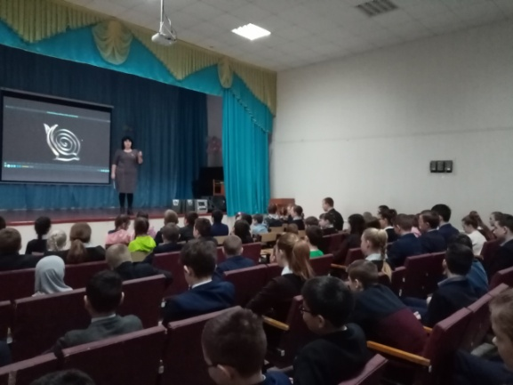
Сегодня провели мероприятие, проводимое по плану Министерства обороны Российской Федерации, посвященное 290-летию со дня рождения Генералиссимуса А.В. Суворова. Учащиеся были ознакомления с биографией выдающегося полководца и посмотрели научно-популярный фильм "Битва за Измаил".

8 апреля 2018 года мы начали собирать материал о своих родных и земляках, приблизивших победу в Великой Отечественной войне, и запустили виртуальный #бессмертныйполкЗСОШ по сохранению памяти о Великой Отечественной войны. На 14.03.2020 г. мы собрали материал о 137 участниках Великой Отечественной войны.

Материал, который мы собираем по крупицам, перепроверяем и дополняем с сайтов «Память народа» и "Подвиг народа". Огромное спасибо за создания таких сайтов, которые помогают узнать все то, что мы не знали о наших предках, наших героях.

Уважаемые специалисты сайтов «Память народа» и "Подвиг народа", спасибо за Ваш кропотливый труд. Желаем Вам положительных результатов и высоких достижений в деятельности, постоянного вдохновения и неугасаемого энтузиазма, отсутствия усталости и лёгких решений проблем, личного счастья и крепкого здоровья.

Сайт «Память народа» ( pamyat-naroda.ru)
содержит электронные копии архивных документов о боевых действиях, приказах, докладах командующих, оперативных описаниях военной обстановки. Отсканировано более 100 тысяч военных карт, благодаря чему стали доступны данные положения всех отмеченных на них воинских частей и осуществлена геопривязка всех данных о местах рождения, призыва, гибели и последнем месте службы солдат и офицеров, наградах и отличиях. ... Благодаря удобной системе поиска можно найти всю необходимую информацию о награждениях, местах захоронений, боевому пути. Таким образом, можно проследить судьбу родственников, участвовавших в Великой Отечественной войне.

Сайт "Подвиг народа" (pamyat-naroda.com›podvig-naroda/ ) - это база данных наградных документов. Создан при поддержке Министерства обороны РФ. Есть подробная инструкция, как найти солдата и награждение по фамилии, имени, награде и др. В архиве есть данные о пропавших без вести, погибших, вернувшихся с Великой Отечественной войны. 1 Сайт «Подвиг народа» — главная страница. 2 «Подвиг народа» — поиск по фамилиям. 2.1 Поиск. 2.2 Расширенный поиск. 3 «Подвиг народа» — поиск награждений. 4 «Подвиг народа» — поиск документов.
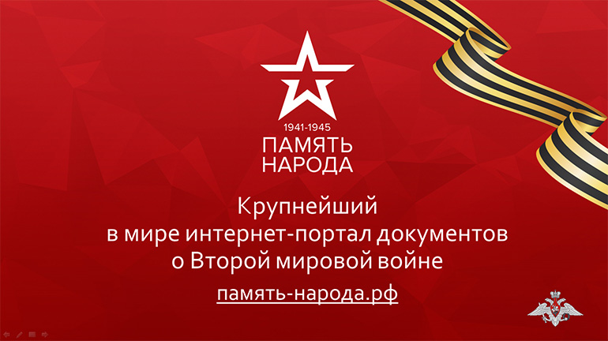

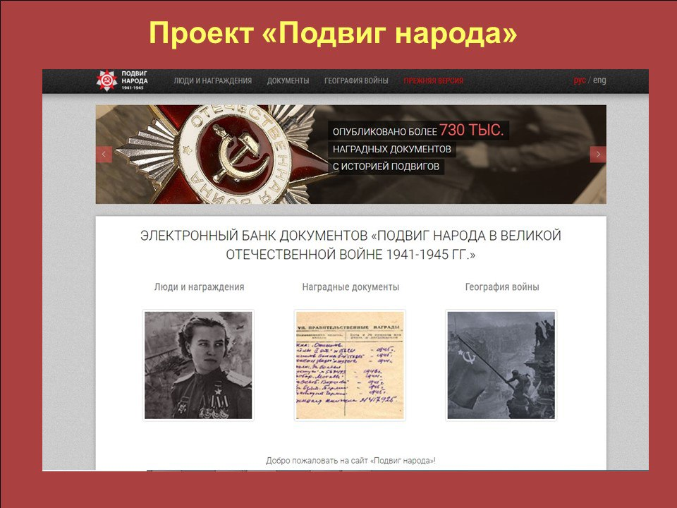

Уважаемая Лариса Николаевна!!!
Сегодня Вам исполняется 50 лет! Столько всего можно вспомнить, над стольким посмеяться и поплакать... И столько же еще предстоит увидеть Вам!
Второй 25-летний юбилей несет в себе новое начало, и мы желаем Вам, чтобы это начало было для Вас символом замечательного будущего! Продолжайте открывать себя заново, лелеять себя и заботиться о себе, пусть Ваши близкие люди поддерживают Вас в этом, как Вы поддерживаете их!
Мы от души желаем Вам твёрдой жизненной позиции и бравых сил, доброго чуда и волшебства в каждом дне, искренней радости и тёплых встреч, встречать каждый день солнце с улыбкой, добиваться новых достижений, получать признания окружающих. Пусть Вами руководствует гармония души и тела, пусть будет интересным и полезным любое начатое дело.
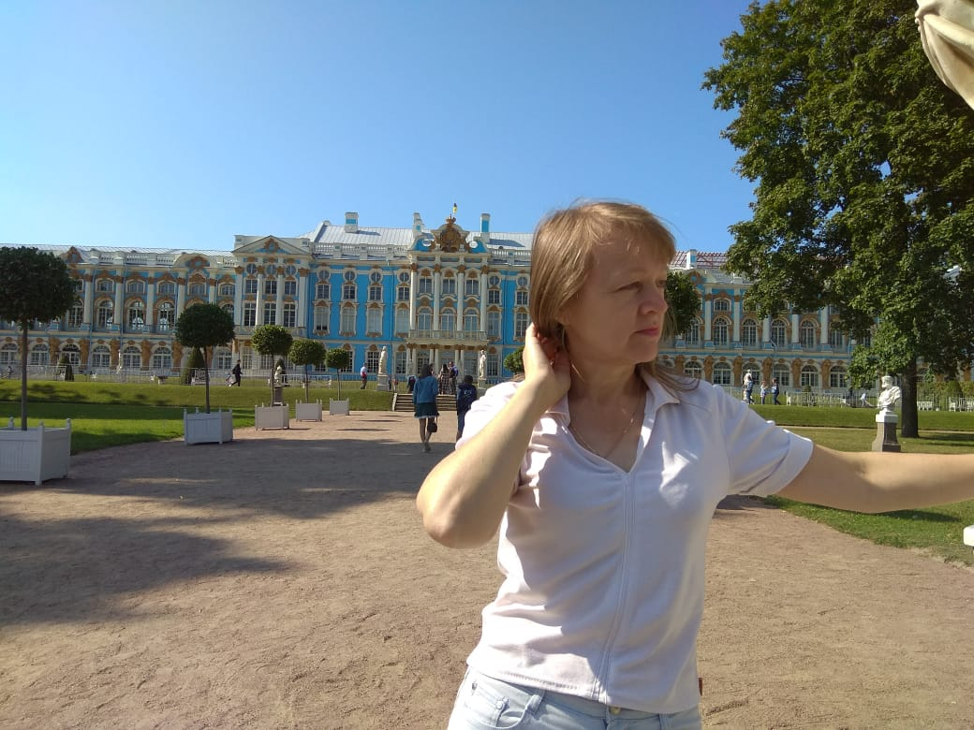

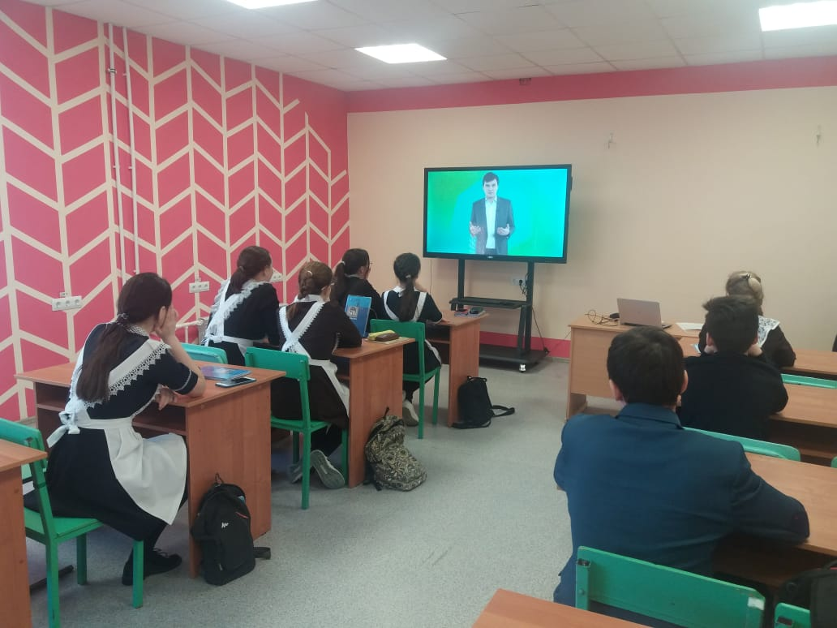
17 марта прошел урок-цифры «Безопасность будущего» в 7-11 классах. Урок посвящен разбору понятия информационной безопасности, ее принципам и применению их в различных жизненных ситуаций. Организовав урок-цифры во время обычного урока информатики, мы увидели, как повысился интерес учеников к изучению основ программирования, но и задали верные ориентиры развития в условиях перехода к цифровой экономике. Учебные материалы каждого урока разработаны ведущими российскими IT-компаниями при поддержке Министерства просвещения РФ.
10 дней назад был объявлен сбор макулатуры. Мы уже какой год работаем под девизом «Сдай макулатуру –спас дерево». Итого: 437.365 кг
Лидируют 2 класс-159.175 кг. и 9 класс-166.17 кг.
Один класс вообще не принял участие. Пока о них писать не будем, но в следующий раз мы… займемся критикой в их адрес.
Хочется отметить Целовальникову Светлану -77 кг., Земфиру Миниязовну -38 кг. и Зульфиру Гараевну -162 кг. Так что, 9 класс, вы за счет своего классного руководителя лидируете. Надеемся, что вы намек поняли.
Большое спасибо самому главному трудовому сектору Алмазу и его помощникам: Ильнару, Рамилю, Руслану, Ильфату, Дамиру. Ребята слаженно работали. Молодцы!!!
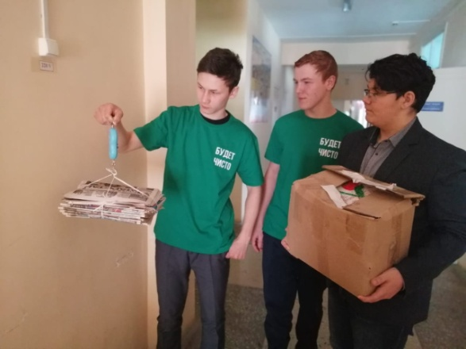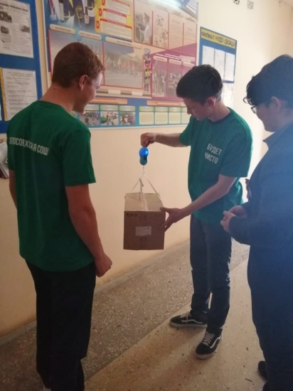
В начале марта был объявлен сбор отработанных батарейках. В школе установили 5- литровую бутылку. И первая, кто принес, оказалась Рианна, ученица 5 класса. И не просто принесла несколько штук в ладошке, а .. 1кг.285граммов. У нас точно, как в аптеке, так как приобрели электронные весы. Рианна, с твоей легкой руки начался сбор батареек. Большое спасибо за активность и ответственность.
Уважаемые взрослые, у которых дети выросли, вы можете отнести отработанные батарейки в магазин «Пятерочка», там тоже установлена емкость для сбора. Заранее вам спасибо.
Сделаем чище нашу малую родину.

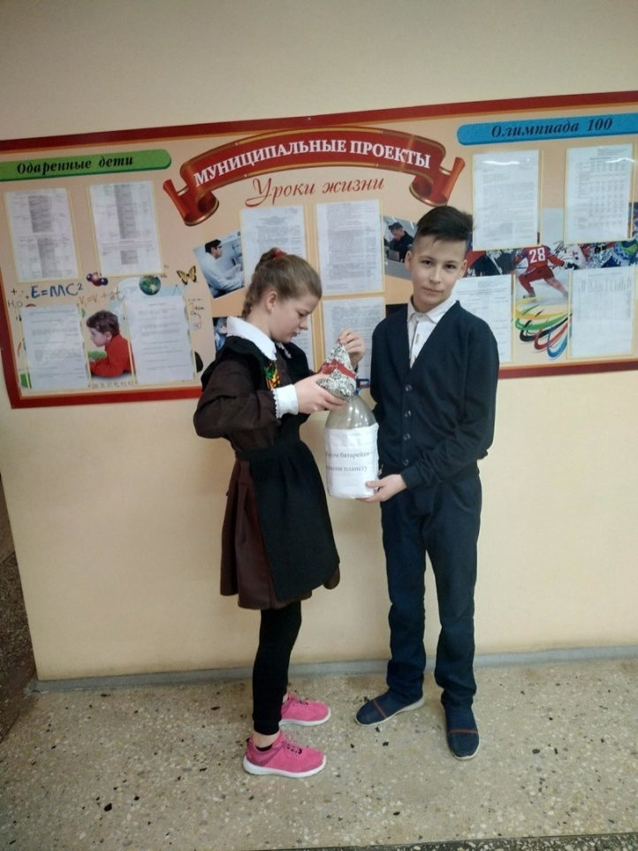
Вот такой уголок украсил наше школьное фоей. Он посвящен 75-летию Победы в Великой Отечественной войне. На трибуне -альбом, над которым мы начали работать в апреле 2018года. На сегодняшний день распечатаны 69 страниц, которые рассказывают о наших героях войны. Остальные 69 страниц оформляем, корректируем и распечатываем. Надеемся, что к празднику успеем и нам коронавирус не помешает (Дай Бог. Аллах бирса).
Мы начали реализовать деньги (145000 рублей), которые получили, участвуя во Всероссийском конкурсе «Добро не уходит на каникулы». Работы много- времени мало. Но мы надеемся, что у нас все получится.

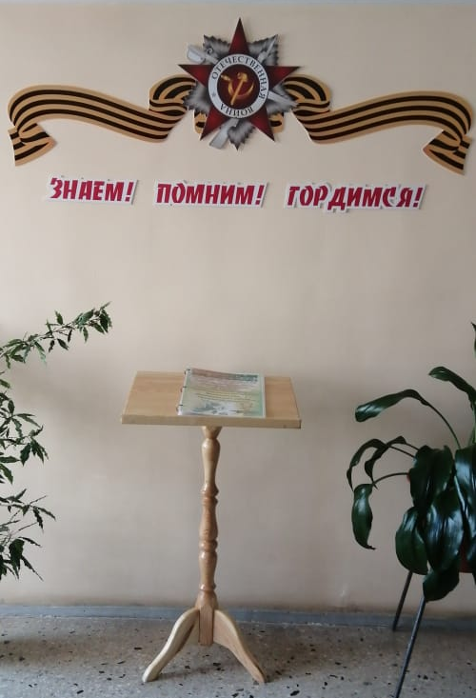

ДРД "Лидер" предлагает принять участие в акции #БЕССМЕРТНЫЙПОЛКРТ.
У нас готовая информация о 137 участниках войны.
Надо просто зарегистрироваться на портале Бессмертный полк РТ/ Виртуальный музей Великой Отечественной Войны РТ и отправить информацию.
И В РАМКАХ ЭТОЙ АКЦИИ ПРИНЯТЬ УЧАСТИЕ В ИНТЕРНЕТ - ФЛЕШМОБЕ.
А суть в чем?
А в том , что его участники должны ЗАПИСАТЬ видеорассказ о своем герое и его подвиге (о участнике ВОВ, о фронтовике, о труженике тыла, о детях войны). Ролик следует разместить в социальной сети ВКонтакте с хештегами #БЕССМЕРТНЫЙПОЛКРТ #БЕССМЕРТНЫЙПОЛКМАМАДЫШ #ПОСВЯЩАЮПОБЕДЕ и передать эстафету своим друзьям.
Новый челлендж в большей степени рассчитан на современных подростков, но в нем могут участвовать люди всех возрастов. Он позволит молодежи не только узнать информацию о своем земляке, участвовавшем в войне, но и сплотить разные поколения.
Акция позволит современным подросткам понять, почему в нашей стране празднуется День Победы. Например, мы ежегодно участвуем в акции «Бессмертный полк» и несем в руках табличку. Но мы не до конца понимает сути и важности происходящего. Для нас это некое механическое действие. Плюс, как нам кажется, челлендж позволит сплотить семьи. Ведь для подростков основным источником о родственниках-участниках войны являются родители и бабушки с дедушками.
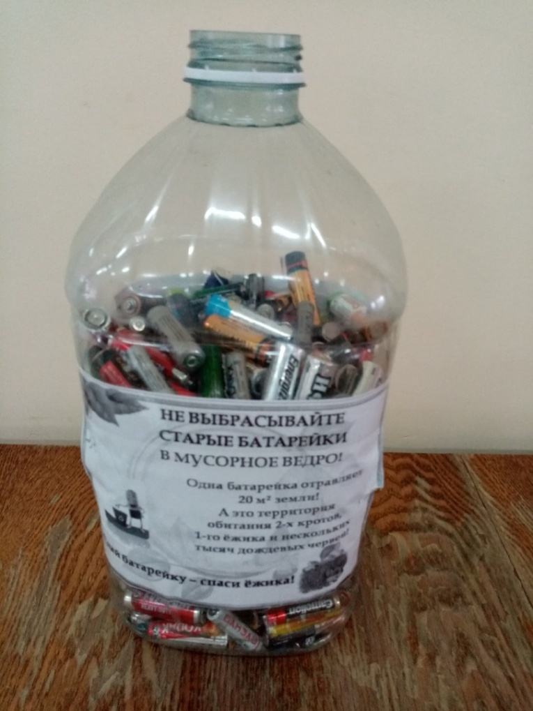
Сдай батарейку – спаси Планету!
ПОМНИТЕ: 20 марта мы обратились ко взрослым: «Уважаемые взрослые, у которых дети выросли, вы можете отнести отработанные батарейки в магазин «Пятерочка», там тоже установлена емкость для сбора. Заранее вам спасибо. Сделаем чище нашу малую родину».
Работникам магазина «Пятерочка» большое спасибо за участие в этой акции.
РЕЗУЛЬТАТ на лицо! СПАСИБО мамам-папам, бабушкам-дедушкам, прабабушкам-прадедушкам, ВСЕМ взрослым за активность, поддержку и пример нам, младшему поколению.
Ребята, давайте и мы будем идти в ногу со взрослыми.

СТИХИ, НАПИСАННЫЕ СЕРДЦЕМ…
Благодаря учителю татарского языка и литературы Гульнур Нургаяновне, были обработаны стихи, автором которых является участник Великой Отечественной войны Хузиахметов (Хузин) Габделькаюм Хузиахметович (3.10.1916- 11.06-1987 г.г. #бессмертныйполкЗСОШ №67) и которые мы опубликованы в нашей группе.
Гульнур Нургаяновна под впечатлением от стихотворений Каюма абыя написала стихотворение, которое посвятила Габделькаюму Хузиахметовичу.
Бөек Ватан сугышы ветераны, хөрмәтлебез – Габделкаюм абыйның “Күңел дәфтәре”н укыганнан соң туган уйлануларым аның рухына дога булып барып ирешсен иде.
Кадерле ядкяр ( Гөлнур Әлмиева )
Кадерле язма – истәлек
Минем кулыма керде ;
Тоеп зур җаваплылыкны
Мине эшкә этәрде.

Дәфтәр эченә чумдым
Бөтен халәтем белән -
Сакланып актарам битләрен,
Күпне белергә теләп.

Дәфтәр – тарих сөйли миңа
Иң яшерен серләрне...
Бикле йозакларын ача ,
“ Тапшыр, - ди, - әманәтемне!”

Габделкаюм абыемның
Күңел сандыгы бик бай –
Сагынулар, уйланулар...
Шаяртырга да бар җай.

Шигырьләре әйтеп тора
Аның нинди булуын:
Туган илен, туган җирен
Чын күңелдән сөюен.

Бөек Ватан сугышының
Дәһшәтләрен күргән ул:
Үлемнең кара шәүләсе
Аның белән булган гел.

Патриотик рухлы булган,
Җиңәбез дип ышанган,
Яшьлек дәрте ташып торган,
Кайтырына ышанган.

Туган авылы – Кече Сонны
Яшел бишеге иткән;
Язмышның урау юллары
Авылдан алып киткән.

Авылдашлар, яңа тормыш,
Туган нигез – барчасы –
Төшләрендә саташтырган:
Алар – оҗмах бакчасы...

Шигъри җанлы Каюм абый
Бик тә нечкә күңелле;
Шаян сүзле, тыйнак үзе,
Һәрбер сүзе үтемле.

Җаны әрни, түзә алмый
Чисталык булмаганга:
Халыкның яшәешенә,
Тәрбиясе түбәнгә.

Ямьле язлар җитә тагын
Бөек Җиңүгә – 75!
Исән булсаң, Каюм абый,
Хөкүмәтебез хөрмәтенә
Лаек булыр идең ич!

Онытмабыз без гел Сезне,
Имин булсын Җир шары!
Күкләребез аяз булсын,
Гөрләсен әле, гөрләсен
Тынычлык күгәрчене!
30.03.2020 г.

У нас родилась идея, благодаря опубликованным стихотворениям Каюма абыя и Гульнур Нургаяновны: давайте во время вынужденого отдыха мы создадим с вами литературную страничку, где мы будем публиковать стихи, эссе, рассказы на военную тему. А также школьные воспоминания о праздновании Победы или истории, связанные с участниками Великой Отечественной войны.
Надеемся на поддержку как учащихся, так и их родных и гостей нашей группы.
Я часто вспоминаю свое счастливое детство. Особенно те моменты, когда мы собирались возле дома участника трех войн: Первой мировой, Гражданской и Великой Отечественной- Калигина Дмитрия Ивановича, или , как мы его называли , дядя Митя, а его жену- тетя Маруся. 1980-85 годах привозили отходы древесины, получаемые при осуществлении процессов заготовки, обработки, переработки дерева и после использования древесных материалов и изделий. Ими топили русские печи. Они были и меленьких размеров, и 3-4 метровые, которые надо было распилить, расколоть. Как только мы узнавали, что Калигиным привезли отходы, тут же вечером собирались ( 10-12 ребят): самому старшему Шамилю Рахимуллину было лет 15-16 лет, самому младшему Камилю -9-10 лет. Работа кипела: кто ножовкой, кто топориком, кто-то носил, а кто-то складывал. Работа кипела. И что интересно: нас никто не просил, и ведь родители не ругали. Для нас это было закономерно: помогать старшему поколению. У дяди Мити один сын погиб на войне, а другой жил в Ленинграде. Семья было очень скромная. Если бы не наша учительница истории Медведева Александра Фёдоровна, которая попросила учеников 8-10 классов сходить к участникам войны и записать воспоминания, я никогда не узнала бы, что дядя Митя в 1915-18 годах служил в первой бригаде на крейсере «Баян», а во вторую бригаду входила знаменитая «Аврора».А еще, когда белые подошли к Вятке и взяли Мамадыш, воевал под командованием Домолазова Степана Васильевича.
В 1942 году был призван Кзыл- Юлдузским РВК. Зачислен в 162 мостостроительный батальон , который затем вошёл в состав 1 –го Прибалтийского фронта, которым командовал генерал И. Х. Баграмян. Наводили мосты. Прошел Литву, Белоруссию, дошел до Кёнигсберга. После взятия города был оставлен восстанавливать его. Демобилизовали 25 октября 1945 года. Вот такие скромные герои жили рядом с нами.
Бөек Җиңүгә – 75 ел!
Бөек Җиңүгә – 75 ел!
Тарихи зур вакыйга
Кайгы, шатлык, күз яшьләре-
Кот очарлык фаҗига.
Ватан өчен көрәш барды,
Кояшлы көннәр өчен;
Башларын салды солдатлар,
Ил азатлыгы өчен
Һәрбер өйгә ачы сугыш
Кара тамгасын салды-
Миллионлаган балалар
Бик яшьли ятим калды.
Тол хатыннар һаман көтә
Кайтыр диеп ирләрен;
Күпләре читтә тилмерә,
Күрергә дип илләрен.
"Сугыш!" диеп әйтүгә үк,
Чәчләрем үрә тора-
Тыныч матур көндә генә
Кошлар да оя кора.
Күрергә язмасын иде
Бу сугыш афәтләрен,
Гомерлеккә күреп яшик
Тынычлык рәхәтләрен.

ФЛЭШМОБ ПОКА ВСЕ ДОМА
Работы Индианы, Риты, Раиля и Ислама Хабибуллина.
#ОставайсядомаТатарстан #Спасибодоктор #СтопКоронавирус
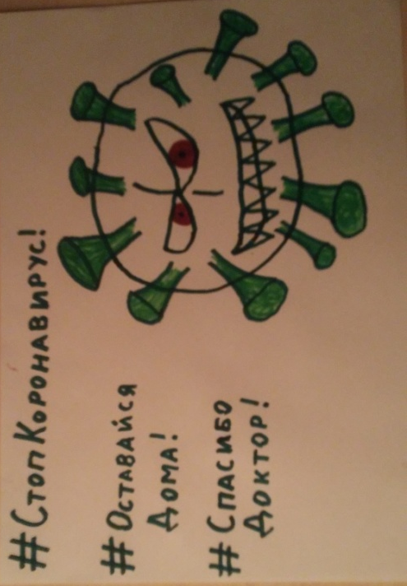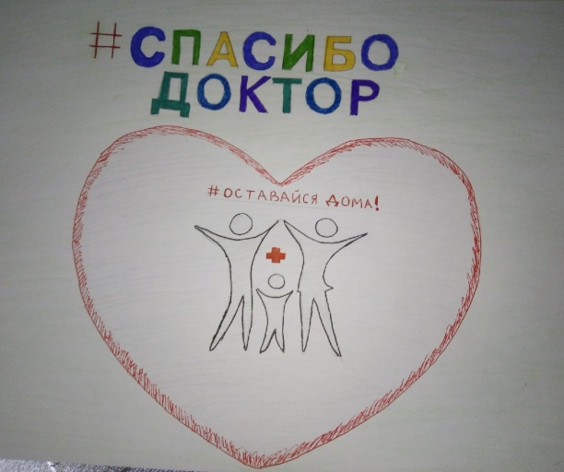
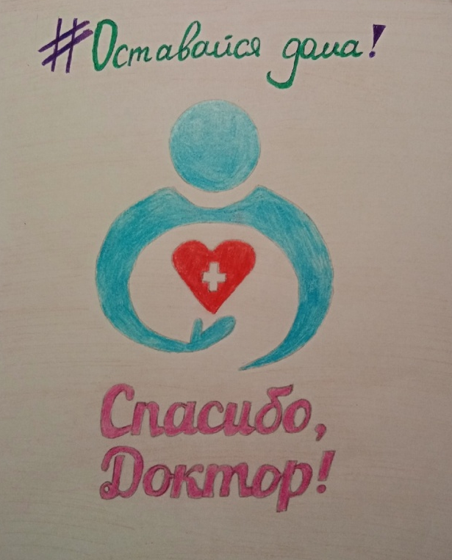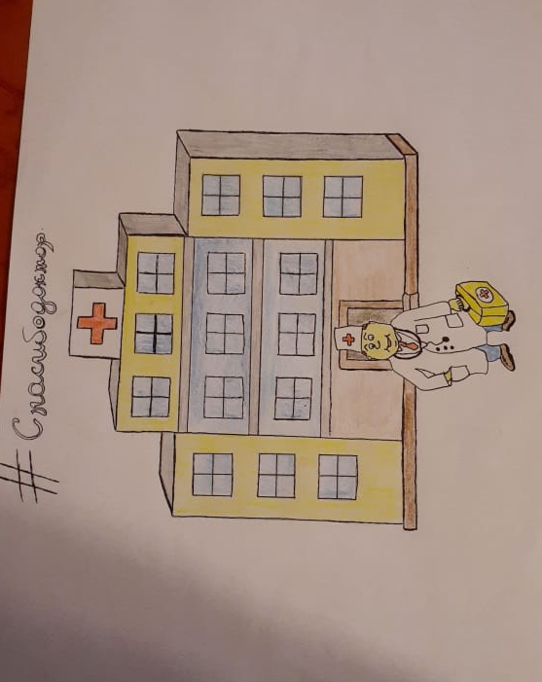
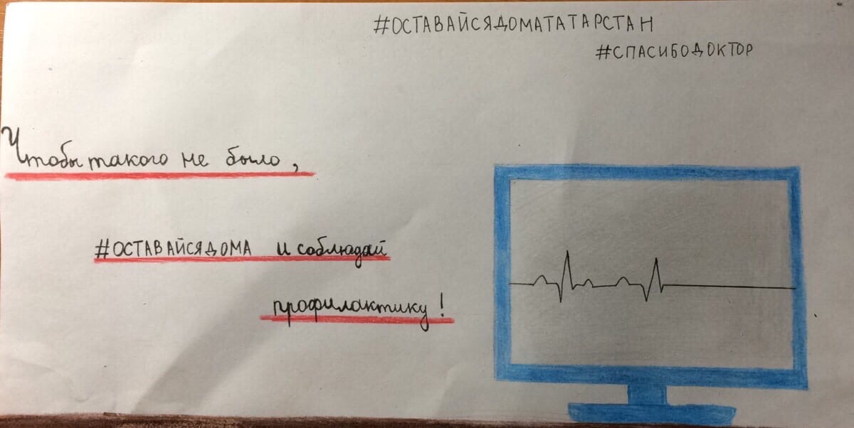
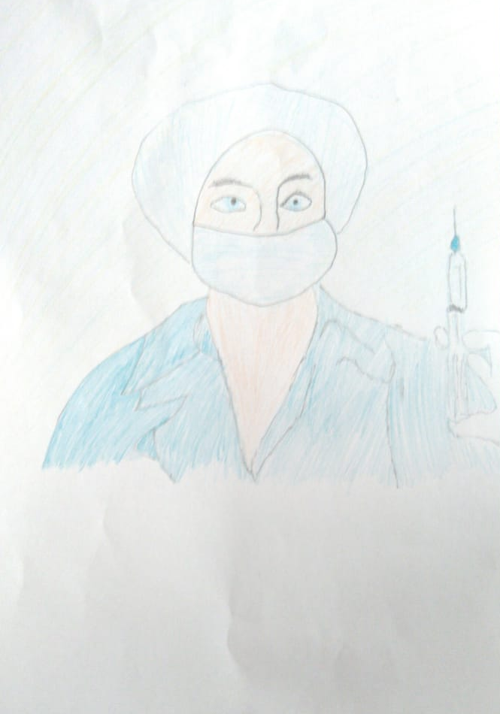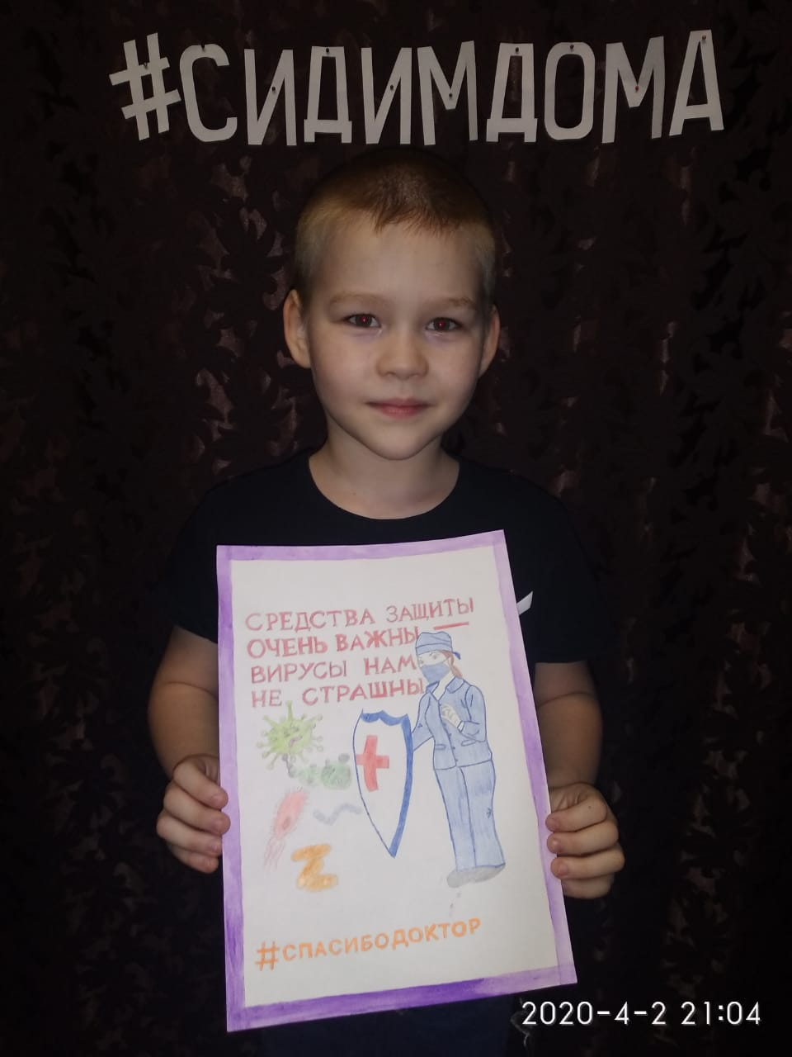

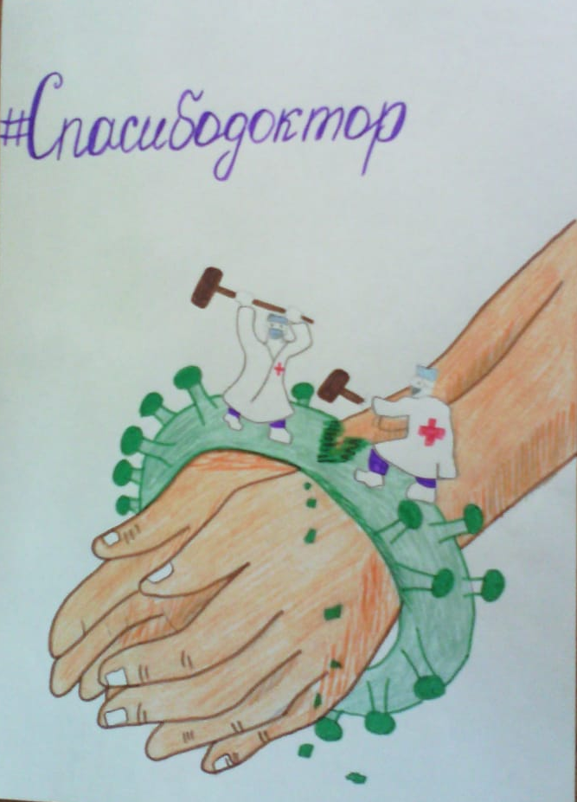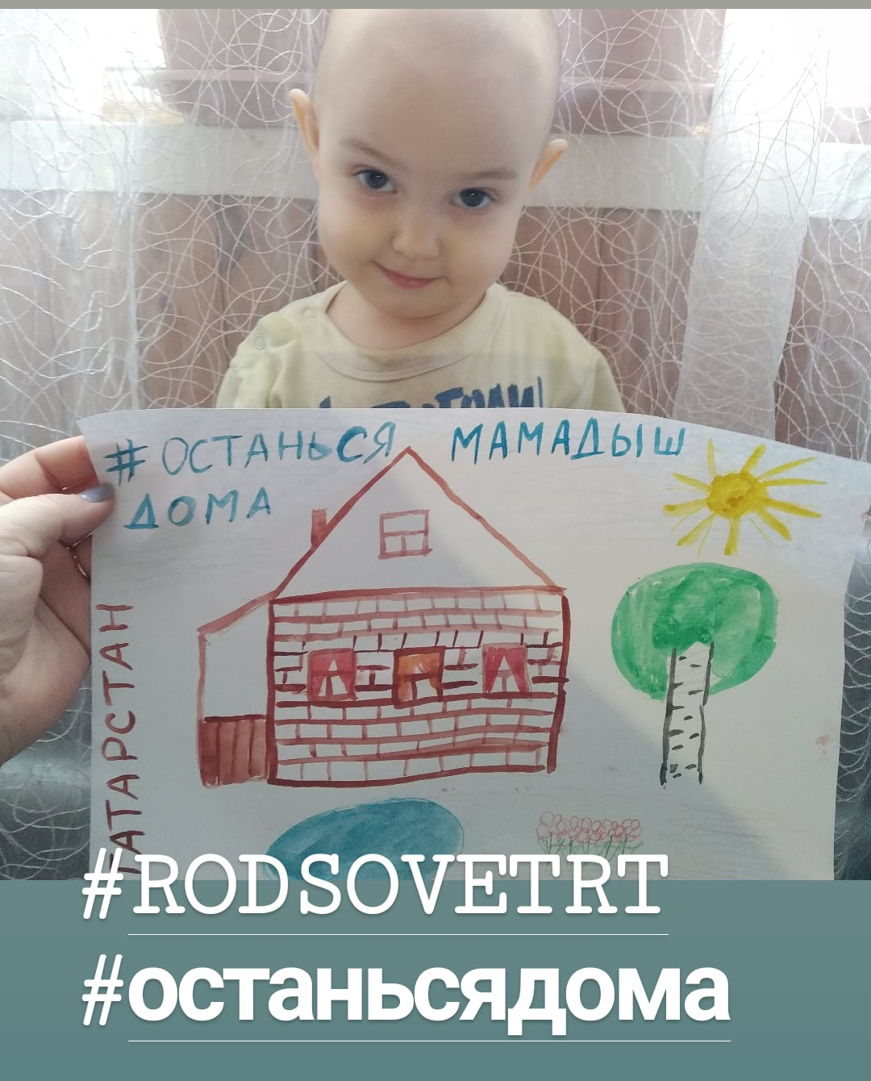
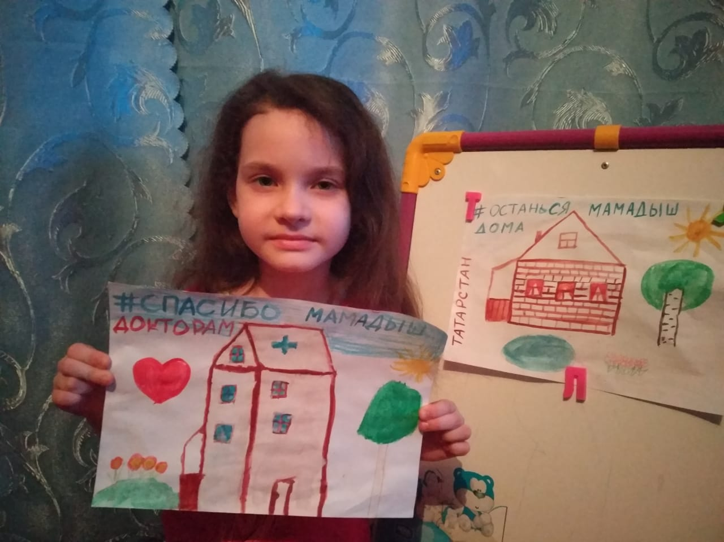

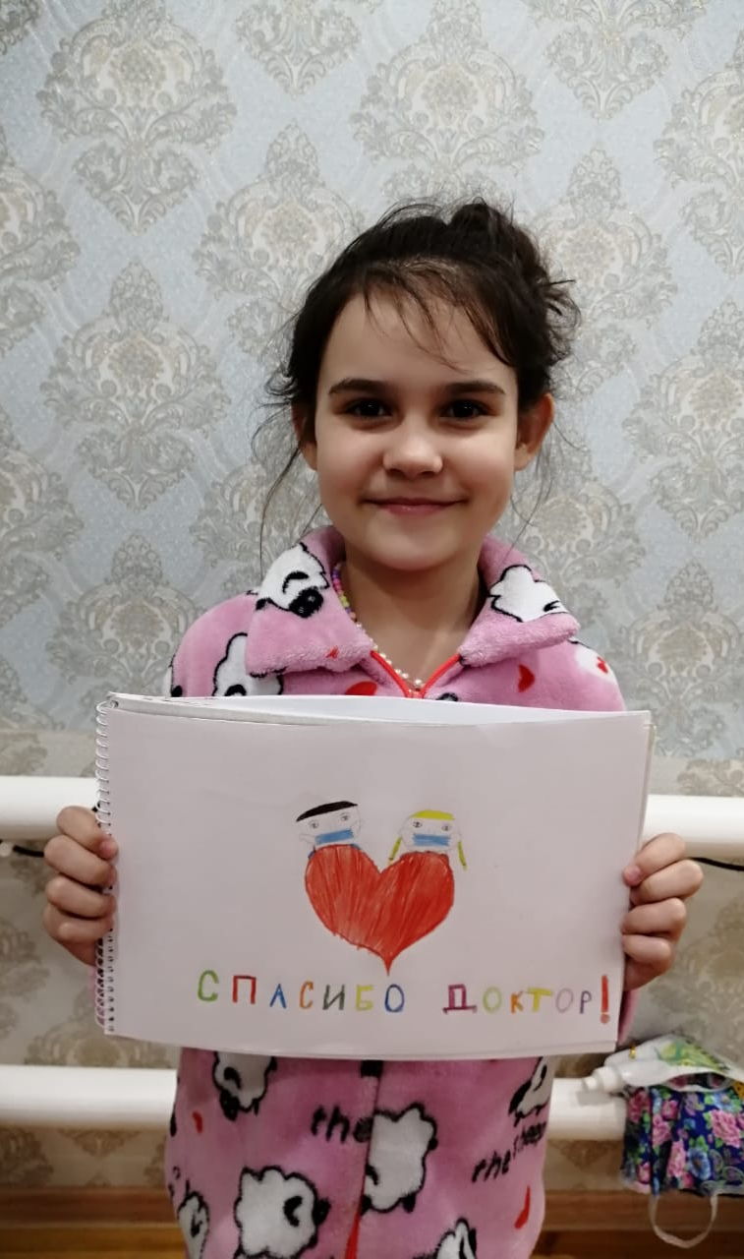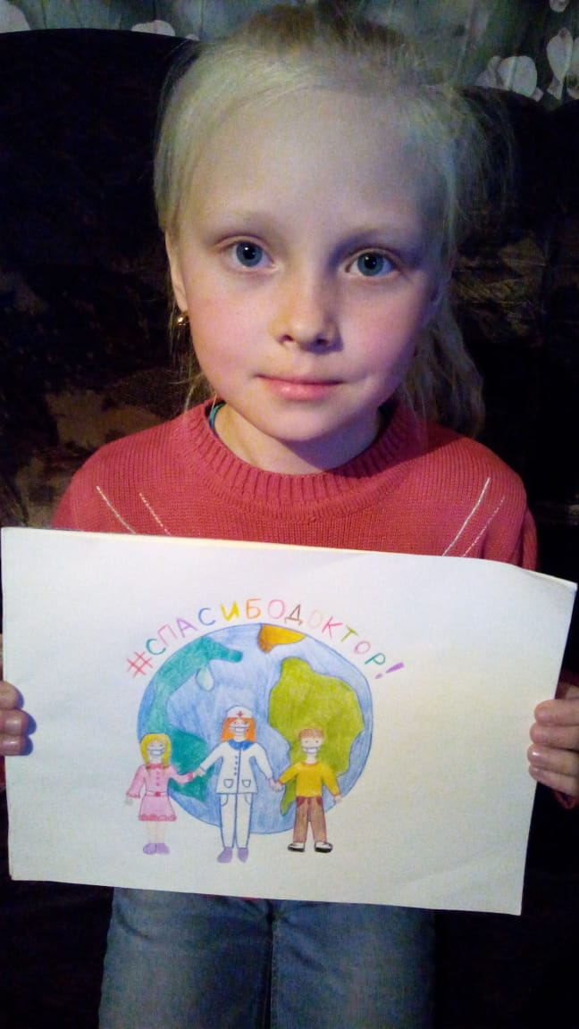

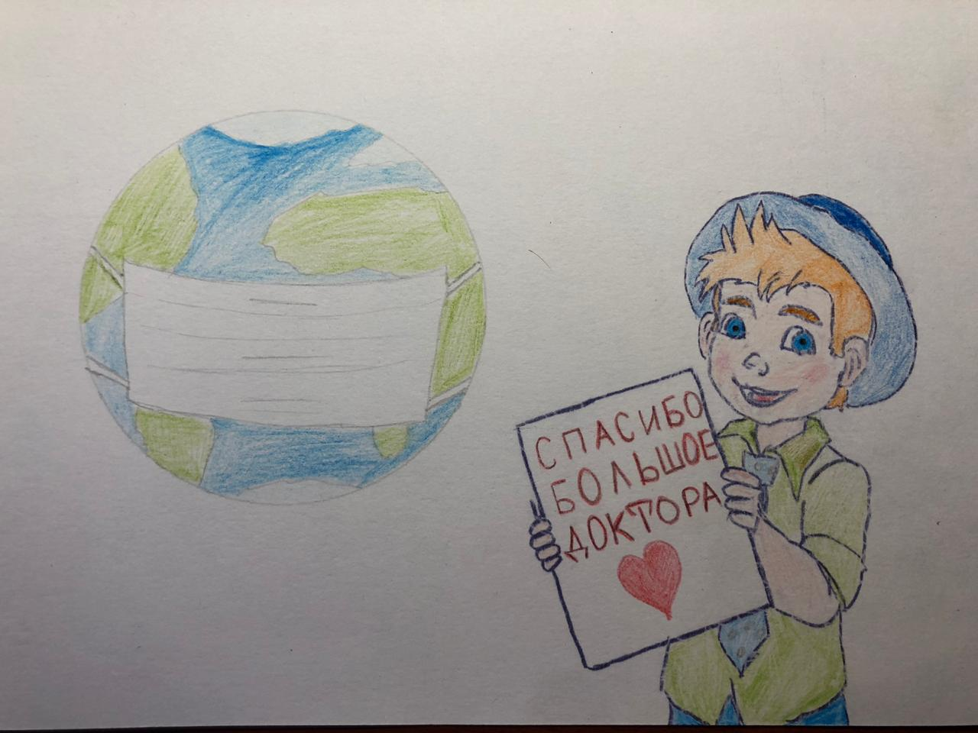

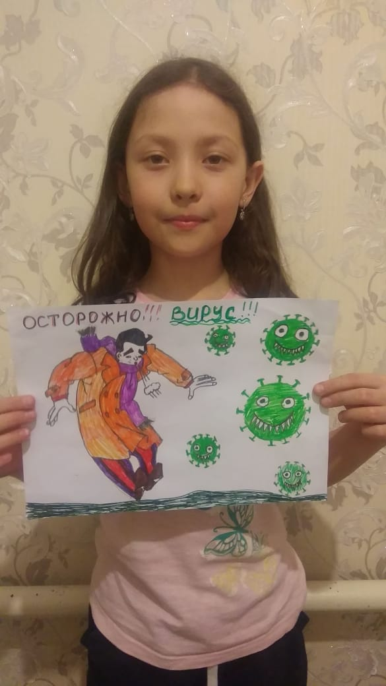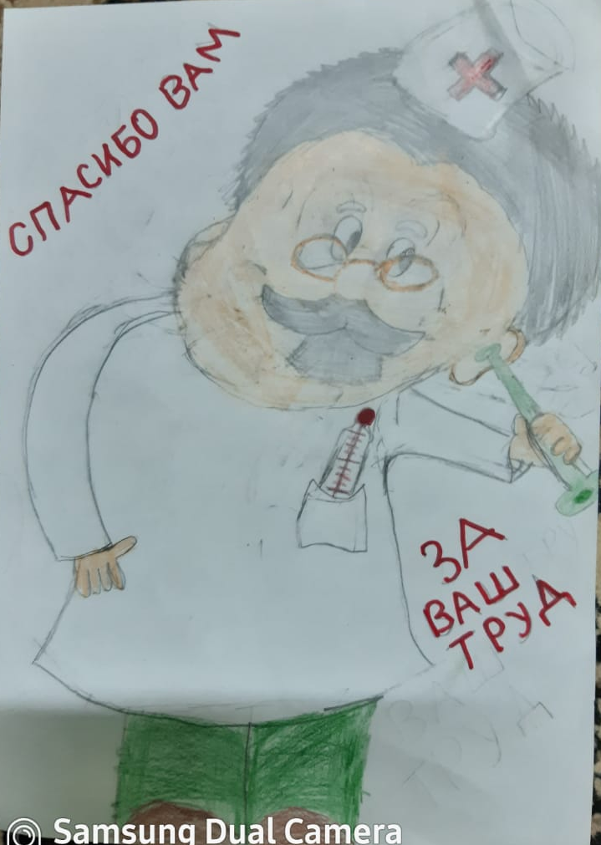

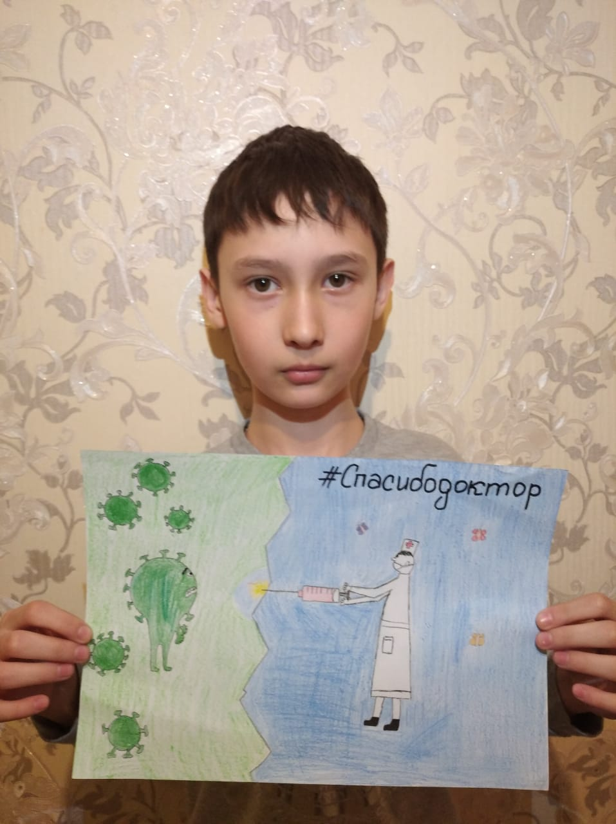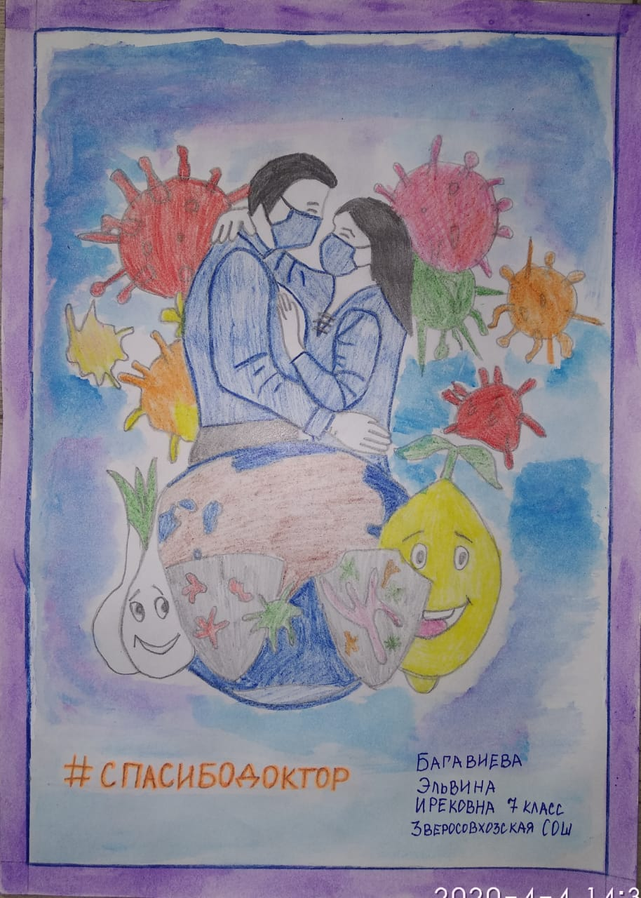

Присоединяйся к Алие.
Наша выпускница Алия Зиганшина, а ныне Мубаракшина Алия Альбертовна, педагог-организатор лицея №2 г. Мамадыш, приехала к родителям и «застряла» в нашем поселке. Времени много: надо чем-то занять себя. Долго не думала. Ведь что сейчас самое необходимое? Правильно: маски. Машинка есть, за материалом дело не станет, желание и позитива хоть отбавляй.
Вот что по телефону нам сказала Алия Альбертовна: «Я очень люблю свою малую родину и хочу, чтоб все были здоровы! Нуждающимся. Бесплатно! Только есть огромная просьба: не выходить без надобности на улицу и приложить все силы, терпения, чтобы НЕ ЗАБОЛЕТЬ!»
Мы договорились, что для людей старшего возраста и что волонтёры будут раздавать.
Присоединимся к Алие?
